LÝ THUYẾT VÀ PHÂN DẠNG BÀI TẬP

BÀI 15: LỰC TỪ TÁC DỤNG LÊN DÂY DẪN MANG DÒNG ĐIỆN. CẢM ỨNG TỪ

📘 PHẦN 1: TÓM TẮT LÝ THUYẾT TRỌNG TÂM

1. Lực từ tác dụng lên đoạn dây dẫn mang dòng điện
Thí nghiệm với khung dây treo trên đòn cân, cạnh dưới nằm trong từ trường của nam châm điện: khi đóng công tắc, khung dây bị kéo xuống hoặc đẩy lên, lực kế đo được lực ấy. Đổi chiều dòng điện hoặc đổi chiều từ trường thì lực đổi chiều.
Lực từ $\vec{F}$ tác dụng lên đoạn dây dẫn dài $L$ mang dòng điện $I$ đặt trong từ trường đều $\vec{B}$ có:
- Điểm đặt: tại trung điểm của đoạn dây.
- Phương: vuông góc với cả đoạn dây (chiều $I$) và với $\vec{B}$ — tức vuông góc với mặt phẳng chứa $I$ và $\vec{B}$.
- Chiều: theo quy tắc bàn tay trái.
- Độ lớn: $F = BILsinα$ với $α$ là góc hợp bởi chiều dòng điện và $\vec{B}$.
Quy tắc bàn tay trái: Đặt bàn tay trái sao cho vectơ cảm ứng từ $\vec{B}$ hướng vào lòng bàn tay, chiều từ cổ tay đến các ngón tay trùng với chiều dòng điện, thì ngón tay cái choãi ra $90^{∘}$ chỉ chiều của lực từ $\vec{F}$.
⚠️ Ba trường hợp đặc biệt của $sinα$:
Dây vuông góc với $\vec{B}$ ($α = 90^{∘}$): $F = BIL$ — lớn nhất.
Dây song song với $\vec{B}$ ($α = 0^{∘}$ hoặc $180^{∘}$): $F = 0$ — không có lực từ. Đây là câu hỏi hình 15.4c trong sách, hay ra thi.
Góc $α$ tính giữa chiều dòng điện và $\vec{B}$, không phải giữa dây với mặt phẳng nào cả.

2. Cảm ứng từ
Thí nghiệm cho thấy khi thay đổi $L$, $I$, $α$ thì các thương số $\frac{F}{L}$, $\frac{F}{I}$, $\frac{F}{sinα}$ đều không đổi. Nghĩa là thương số
$B = \frac{F}{ILsinα}$
chỉ phụ thuộc vào từ trường tại chỗ đặt dây — người ta lấy nó làm độ lớn của cảm ứng từ.
Đơn vị: tesla (T). $1 T = \frac{1 N}{1 A · 1 m}$ — cảm ứng từ của từ trường đều mà khi đặt vào một dòng điện $1$ A vuông góc với đường sức thì mỗi mét dây chịu lực $1$ N.
Vì $1 N = 1 kg·m·s^{-2}$ nên $1 T = 1 kg·A^{-1}·s^{-2}$.
💡 Cỡ độ lớn để kiểm tra kết quả: từ trường Trái Đất cỡ $5·10^{-5}$ T; nam châm điện trong phòng thí nghiệm cỡ $10^{-2}$ T; máy chụp cộng hưởng từ cỡ $1$ – $3$ T. Ra kết quả hàng chục tesla cho một nam châm chữ U là sai ở đâu đó.
Vectơ cảm ứng từ $\vec{B}$ tại một điểm (tổng kết cả Bài 14 và Bài 15):
- Phương trùng với phương của nam châm thử đặt tại điểm đó.
- Chiều từ cực Nam sang cực Bắc của nam châm thử.
- Độ lớn $B = \frac{F}{ILsinα}$.

3. Thực hành đo độ lớn cảm ứng từ
Ý tưởng: đặt dây vuông góc với $\vec{B}$ ($α = 90^{∘}$ để $sinα = 1$, lực lớn nhất và công thức gọn nhất), đo $F$ bằng lực kế hoặc cân điện tử, đo $I$ bằng ampe kế, biết $L$ → tính $B = \frac{F}{IL}$.
Chú ý khung dây $n$ vòng: chiều dài dây thực sự nằm trong từ trường là $L = n l$ với $l$ là chiều dài một cạnh. Sách dùng $n = 200$ vòng, $l = 10$ cm nên $L = 20$ m.
Xử lí số liệu: thay đổi $I$ nhiều lần, ghi $F$, tính $\frac{F}{IL}$ từng lần rồi lấy trung bình; hoặc vẽ đồ thị $F$ theo $I$ — đồ thị là đường thẳng qua gốc toạ độ, hệ số góc bằng $BL$.
Nguyên nhân sai số thường gặp: từ trường giữa hai cực không thật đều; đọc lực kế/ampe kế bị sai số dụng cụ; khung dây không vuông góc hoàn toàn với $\vec{B}$; dây nối chịu thêm lực.
Câu 1. Hướng của dòng điện, hướng của từ trường và hướng của lực điện từ tác dụng lên dòng điện này
A. tạo thành một tam diện thuận.
B. luôn hợp với nhau một góc $120^{∘}.$
C. luôn cùng hướng với nhau.
D. tạo thành một tam giác vuông.
Phương pháp giải
➤ Quy tắc bàn tay trái xác định chiều của lực từ.
Lời giải
➤ Hướng của dòng điện, hướng của từ trường và hướng của lực điện từ tác dụng lên dòng điện này tạo thành một tam diện thuận.
Câu 2. Chọn câu sai. Lực điện từ tác dụng lên đoạn dây dẫn có dòng điện đặt trong từ trường
A. luôn luôn vuông góc với cảm ứng từ.
B. luôn vuông góc với dây dẫn.
C. phụ thuộc vào góc giữa dây dẫn và cảm ứng từ.
D. luôn cùng chiều từ trường.
Phương pháp giải
➤ Đặc điểm của lực từ tác dụng lên đoạn dây dẫn mang dòng điện.
Lời giải
➤ Lực điện từ có phương vuông góc với mặt phẳng chứa dòng điện và cảm ứng từ, nên luôn vuông góc với từ trường và dòng điện, không thể cùng chiều với từ trường. Do đó đáp án D sai.

PHẦN 2: PHÂN DẠNG BÀI TẬP & PHƯƠNG PHÁP GIẢI

💡 DẠNG 1: XÁC ĐỊNH PHƯƠNG, CHIỀU CỦA $\vec{F}$, $\vec{B}$, $I$ — QUY TẮC BÀN TAY TRÁI

🛠 Phương pháp giải

Bước 1: Xác định hai trong ba yếu tố $\vec{B}$, $I$, $\vec{F}$ đã cho
Đọc kĩ kí hiệu $⊙$ (đi ra khỏi trang giấy) và $⊗$ (đi vào trang giấy). Nếu đề chỉ cho nam châm, tự vẽ $\vec{B}$ đi từ N sang S trong khoảng giữa hai cực.

Bước 2: Đặt bàn tay trái
$\vec{B}$ xuyên vào lòng bàn tay, bốn ngón theo chiều $I$, ngón cái choãi ra chỉ $\vec{F}$.

Bước 3: Bài toán ngược
- Biết $\vec{F}$ và $\vec{B}$, tìm $I$: giữ $\vec{B}$ vào lòng bàn tay, xoay tay cho ngón cái trùng $\vec{F}$ → bốn ngón cho chiều $I$.
- Biết $\vec{F}$ và $I$, tìm $\vec{B}$: bốn ngón theo $I$, ngón cái theo $\vec{F}$ → $\vec{B}$ đi vào lòng bàn tay.

Bước 4: Kiểm tra lại
$\vec{F}$ phải vuông góc với cả $I$ và $\vec{B}$. Phương án nào cho $\vec{F}$ song song với dây hay với $\vec{B}$ là loại ngay.
🚫 Dạng này không bấm máy. Nhưng hãy làm thật với bàn tay trái đặt lên hình vẽ — làm "trong đầu" là nguồn sai phổ biến nhất.

📌 Ví dụ mẫu

Một đoạn dây dẫn thẳng nằm ngang, dòng điện chạy từ trái sang phải, đặt trong từ trường đều có $\vec{B}$ hướng thẳng đứng từ dưới lên. Xác định chiều của lực từ tác dụng lên đoạn dây.

Hướng dẫn giải:
Đặt bàn tay trái: lòng bàn tay úp xuống để $\vec{B}$ (hướng lên) xuyên vào lòng bàn tay; bốn ngón chỉ sang phải theo chiều $I$. Ngón cái choãi ra chỉ về phía người đọc (đi ra khỏi trang giấy).
Vậy lực từ có phương nằm ngang, vuông góc với dây, chiều hướng ra phía trước trang giấy ($⊙$).
Kiểm tra: $\vec{F}$ vuông góc với dây (trái–phải) và vuông góc với $\vec{B}$ (lên–xuống) — hợp lệ.
Câu 3. Khi nói về lực từ, phát biểu nào sau đây là sai?
A. Lực mà từ trường tác dụng lên nam châm hay dòng điện đều gọi là lực từ.
B. Lực từ tác dụng lên đoạn dòng điện có phương nằm trong mặt phẳng chứa đoạn dòng điện và véc tơ cảm ứng từ tại điểm khảo sát.
C. Lực từ tác dụng lên đoạn dòng điện có phương vuông góc với dòng điện và vuông góc với đường sức từ.
D. Chiều của lực từ tác dụng lên dòng điện được xác định theo quy tắc bàn tay trái.
Phương pháp giải
➤ Đặc điểm phương và chiều của lực từ tác dụng lên đoạn dòng điện.
Lời giải
➤ Lực từ tác dụng lên đoạn dòng điện có phương vuông góc với mặt phẳng chứa đoạn dòng điện và véctơ cảm ứng từ tại điểm khảo sát. Do đó phát biểu B sai.
Câu 4. Hình nào biểu diễn đúng hướng lực từ tác dụng lên một đoạn dây dẫn thẳng mang dòng điện $I$ có chiều như hình vẽ đặt trong từ trường đều, đường sức từ có hướng như hình vẽ
A. 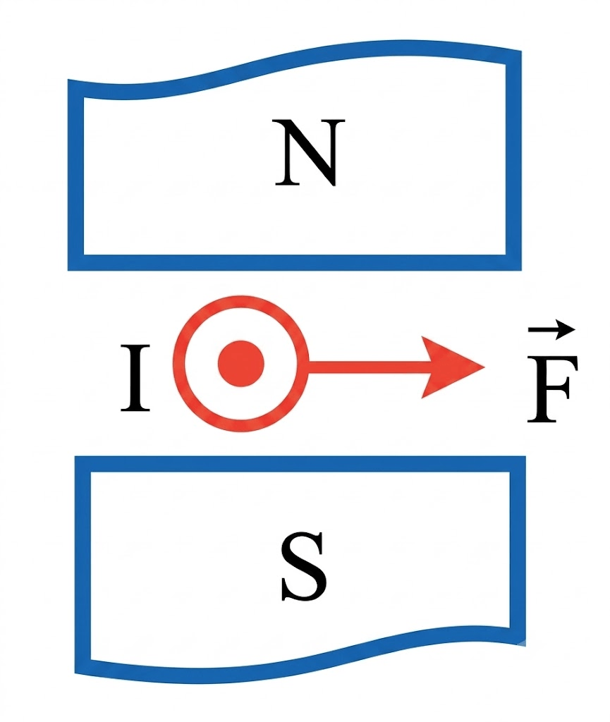
B. 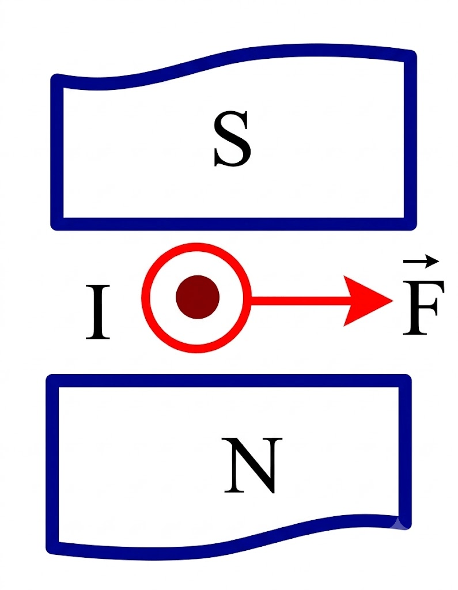
C. 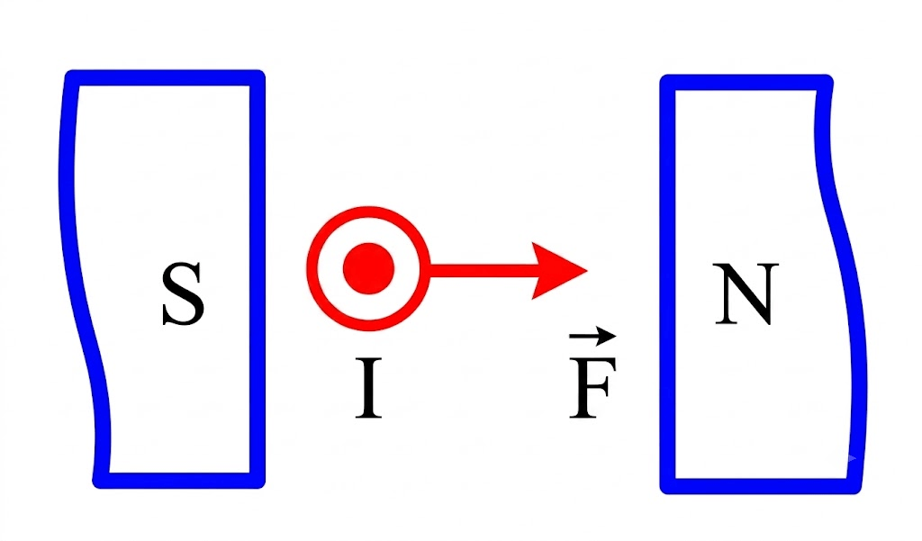
D. 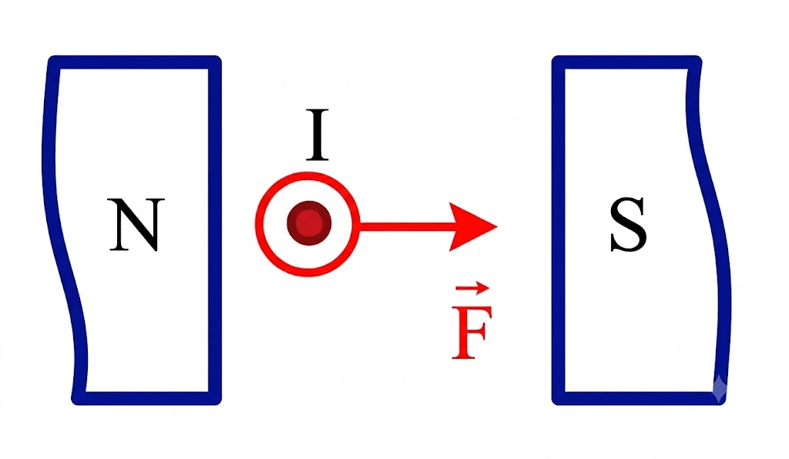
Phương pháp giải
➤ Đường sức từ đi từ cực Bắc (N) đến cực Nam (S).
➤ Áp dụng quy tắc bàn tay trái.
Lời giải
➤ Ở Hình A, từ trường hướng từ trên xuống dưới (từ N sang S), dòng điện $I$ có chiều đi từ trong ra ngoài ($⊙$). Theo quy tắc bàn tay trái, lực từ $\vec{F}$ hướng sang bên phải. Chọn hình A.
Câu 5. Hình nào biểu diễn đúng hướng lực từ tác dụng lên một đoạn dây dẫn thẳng mang dòng điện $I$ có chiều như hình vẽ đặt trong từ trường đều, đường sức từ có hướng như hình vẽ
A. 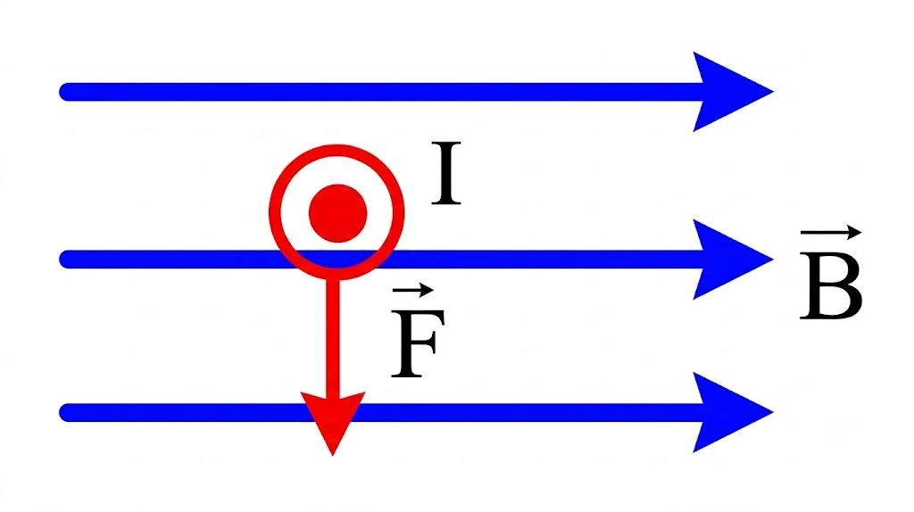
B. 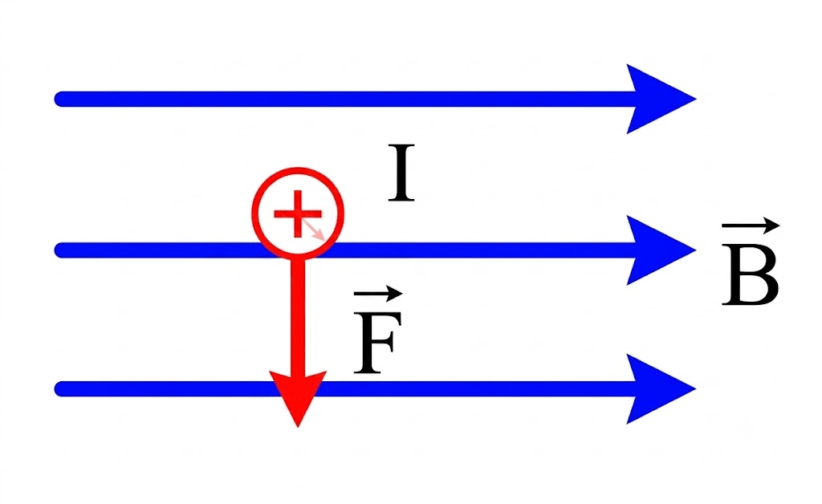
C. 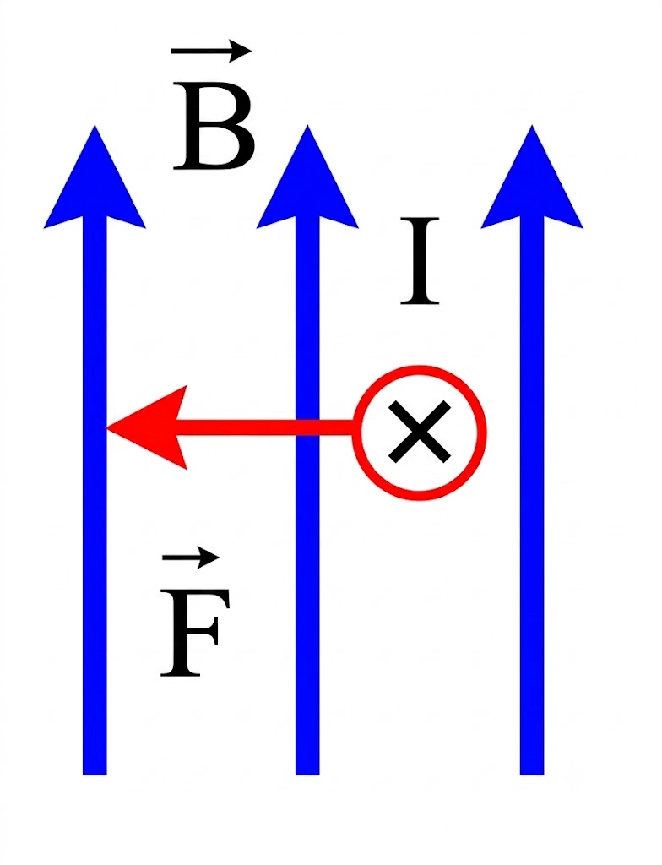
D. 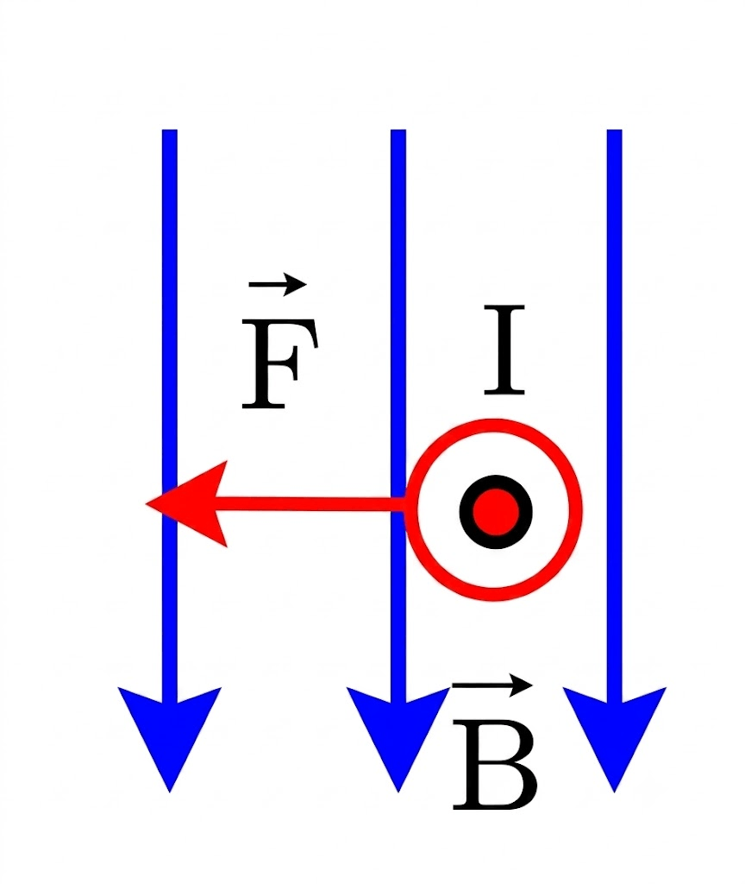
Phương pháp giải
➤ Áp dụng quy tắc bàn tay trái để xác định chiều của lực từ $\vec{F}$.
Lời giải
➤ Ở Hình B, $\vec{B}$ hướng từ trái sang phải, dòng điện $I$ có chiều đi ra xa (từ ngoài vào trong mặt phẳng hình vẽ, kí hiệu $⊗$ hoặc $⊕$). Theo quy tắc bàn tay trái, lực $\vec{F}$ sẽ hướng thẳng xuống dưới. Chọn hình B.

💡 DẠNG 2: TÍNH LỰC TỪ $F$ VÀ CẢM ỨNG TỪ $B$

🛠 Phương pháp giải

Bước 1: Đổi hết về đơn vị SI
$L$ ra mét (cm → m chia 100), $B$ ra tesla (mT → T chia 1000), $I$ ra ampe. Đây là chỗ mất điểm nhiều nhất của dạng này.

Bước 2: Xác định góc $α$ giữa chiều dòng điện và $\vec{B}$
Đề nói "vuông góc" → $α = 90^{∘}$; "song song" → $F = 0$; "dây hợp với đường sức góc $α$" → dùng thẳng. Nếu đề cho góc giữa dây và pháp tuyến của mặt phẳng chứa đường sức thì $α = 90^{∘} - β$ với $β$ là góc đó.

Bước 3: Áp dụng $F = BILsinα$, hoặc rút đại lượng cần tìm
$B = \frac{F}{ILsinα}, I = \frac{F}{BLsinα}, sinα = \frac{F}{BIL}$

Bước 4: Nếu đề cho số electron thay vì $I$
$I = \frac{q}{t} = \frac{N_{e} · |e|}{t}$ với $|e| = 1,6·10^{-19}$ C. Đây là ý b) của câu hỏi trong sách.

🖩 Bấm máy Casio fx-580VN X
Việc máy làm giúp: nhân chia luỹ thừa của 10 và tìm góc $α$ từ $sinα$.
Việc | Bấm | Ghi chú
Nhập $5·10^{-2}$ | 5 ×10ˣ (−) 2 | Dùng phím ×10ˣ, đừng gõ ×10^ — dễ sai thứ tự phép tính
Tìm $α$ khi biết $sinα = 0,86$ | SHIFT sin 0.86 = | Máy cho $≈ 59,3^{∘}$
Kiểm tra máy đang ở độ | Nhìn chữ D nhỏ ở đầu màn hình | Nếu thấy R thì SHIFT MENU → 2 (Đơn vị góc) → 1 (Độ)

⚠️ Bẫy đơn vị góc: ở Bài 17 sẽ phải chuyển máy sang radian để tính $cos(100π t)$. Chuyển xong mà quên chuyển lại thì ở dạng này sin 60 cho ra $-0,305$ thay vì $0,866$ — kết quả âm là dấu hiệu nhận ra ngay.

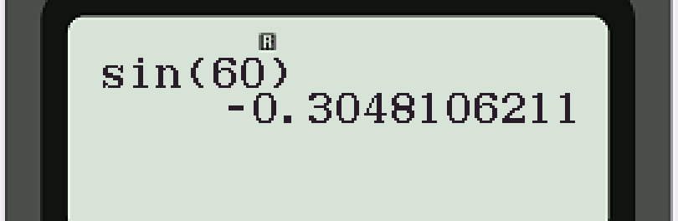

Cùng phép bấm, sau khi đưa về Độ:

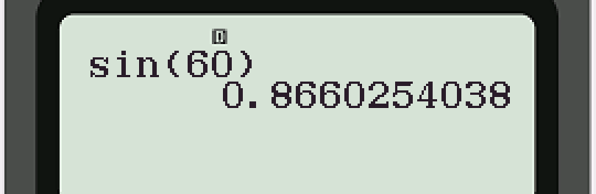

📌 Ví dụ mẫu

Một dây dẫn dài $10$ cm đặt trong từ trường đều $B = 5·10^{-2}$ T, dòng điện qua dây $I = 10$ A.
a) Tính lực từ tác dụng lên dây khi dây đặt vuông góc với $\vec{B}$.
b) Khi lực từ có độ lớn $0,043$ N, tìm góc giữa $\vec{B}$ và chiều dòng điện.

Hướng dẫn giải:
Đổi $L = 10 cm = 0,1 m$.
a) $α = 90^{∘}$: $F = BILsin 90^{∘} = 5·10^{-2}·10·0,1 = 0,05$ N.
b) $sinα = \frac{F}{BIL} = \frac{0,043}{5·10^{-2}·10·0,1} = 0,86 ⇒ α ≈ 60^{∘}$.
(Kiểm tra: $0,043 < 0,05$ là hợp lí vì lực chỉ lớn nhất khi vuông góc.)
Câu 6. Một đoạn dây có dòng điện đặt trong từ trường đều B. Để lực điện từ tác dụng lên dây cực tiểu thì góc giữa dây dẫn và véctơ cảm ứng từ phải bằng
A. $0^{∘}.$
B. $30^{∘}.$
C. $60^{∘}.$
D. $90^{∘}.$
Phương pháp giải
➤ Công thức độ lớn lực từ tác dụng lên đoạn dòng điện: $F = BILsinα$.
Lời giải
➤ Ta có $F = BILsinα ≥ 0$.
➤ Lực từ đạt cực tiểu $F_{min} = 0$ khi $sinα = 0 ⇒ α = 0^{∘}$ (hoặc $α = 180^{∘}$).
Câu 7. Một đoạn dây dẫn thẳng, dài $10$ cm mang dòng điện $5$ A đặt trong từ trường đều cảm ứng từ $B = 0,08$ T. Biết đoạn dây dẫn vuông góc với vector cảm ứng từ. Lực từ tác dụng lên đoạn dây dẫn là
A. $0,02$ N.
B. $0,04$ N.
C. $0,06$ N.
D. $0,08$ N.
Phương pháp giải
➤ Sử dụng công thức tính lực từ: $F = BILsinα$.
Lời giải
➤ Đổi: $L = 10$ cm $= 0,1$ m.
➤ Vì dây dẫn vuông góc với vectơ cảm ứng từ nên $α = 90^{∘}$.
➤ Lực từ tác dụng lên đoạn dây là:
➤ $F = BILsin 90^{∘} = 0,08 · 5 · 0,1 · 1 = 0,04$ N.
Câu 8. Cho một khung dây dẫn hình chữ nhật có chiều rộng $20$ cm, mang dòng điện, đặt trong từ trường đều có cảm ứng từ $\vec{B}$ hướng vào trong như hình vẽ. Biết mặt phẳng vòng dây vuông góc với các đường sức từ. Bên ngoài vòng tròn, từ trường bằng 0.
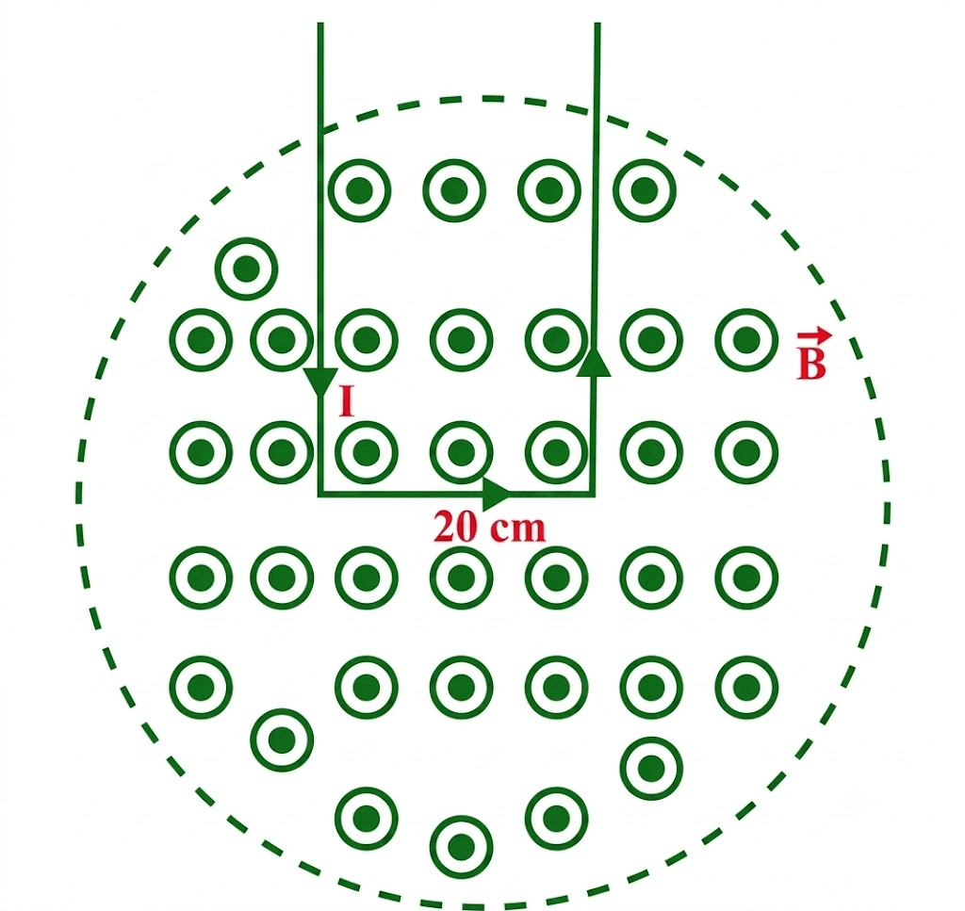
A. Lực từ tổng hợp tác dụng lên khung dây hướng xuống dưới.
B. Nếu sử dụng dòng điện có cường độ $5,00$ A thì lực từ trên mỗi Tesla tác dụng lên khung dây là $2,00$ N/T.
C. Nếu ta quay khung dây $90^{∘}$ xung quanh một trục nằm trong mặt phẳng của khung và song song với từ trường, lực từ tác dụng lên khung sẽ giảm xuống bằng 0.
D. Khi dòng điện qua khung dây đổi chiều, lực từ tổng hợp tác dụng lên khung dây sẽ đổi chiều.
Phương pháp giải
➤ Áp dụng quy tắc bàn tay trái xác định lực từ tác dụng lên từng cạnh của khung dây.
➤ Công thức tính lực từ: $F = BILsinα$.
Lời giải
➤ a) Lực từ tác dụng lên hai cạnh thẳng đứng có độ lớn bằng nhau và ngược chiều nên triệt tiêu lẫn nhau. Lực từ tác dụng lên cạnh nằm ngang có chiều hướng xuống dưới. Do đó lực từ tổng hợp hướng xuống dưới. -> Đúng.
➤ b) Tỉ số giữa lực từ tác dụng lên cạnh đáy và cảm ứng từ là:
➤ $\frac{F}{B} = ILsin 90^{∘} = 5,00 · 0,2 = 1,00$ N/T $≠ 2,00$ N/T. -> Sai.
➤ c) Khi quay khung dây $90^{∘}$ xung quanh trục song song với từ trường, cạnh nằm ngang sẽ song song với đường sức từ nên lực từ tác dụng lên nó bằng 0, hai cạnh thẳng đứng vẫn có lực từ triệt tiêu nhau, do đó lực từ tổng hợp bằng 0. -> Đúng.
➤ d) Chiều của lực từ tuân theo quy tắc bàn tay trái phụ thuộc vào chiều dòng điện. Khi dòng điện đổi chiều thì lực từ tổng hợp cũng đổi chiều. -> Đúng.

💡 DẠNG 3: CÂN BẰNG CỦA ĐOẠN DÂY MANG DÒNG ĐIỆN TRONG TỪ TRƯỜNG

🛠 Phương pháp giải

Bước 1: Liệt kê đủ các lực tác dụng lên đoạn dây
Thường gồm: trọng lực $\vec{P} = m\vec{g}$, lực từ $\vec{F}$, và tuỳ bài: lực căng dây treo $\vec{T}$, phản lực $\vec{N}$, ma sát. Vẽ hình, dùng quy tắc bàn tay trái để đặt chiều $\vec{F}$.

Bước 2: Viết điều kiện cân bằng
$\vec{P} + \vec{F} + \vec{T} + … = \vec{0}$
rồi chiếu lên hai trục (thường là ngang và thẳng đứng), hoặc dùng tam giác lực nếu chỉ có ba lực.

Bước 3: Thay $F = BILsinα$ và giải
Ba bố trí quen thuộc:
Bố trí | Điều kiện | Kết quả
Dây nằm ngang lơ lửng (lực từ thẳng đứng hướng lên cân bằng trọng lực) | $BIL = mg$ | $I = \frac{mg}{BL}$
Dây treo bằng hai sợi dây, $\vec{F}$ thẳng đứng | $2T = mg ± BIL$ | Dấu $+$ khi $\vec{F}$ hướng xuống, $-$ khi hướng lên; $T = 0$ là lúc dây treo chùng
Dây treo, $\vec{F}$ nằm ngang, dây treo lệch góc $θ$ | $tanθ = \frac{F}{mg} = \frac{BIL}{mg}$ | $T = \frac{mg}{cosθ}$

Bước 4: Kiểm tra dấu và chiều
Dây "bị nâng lên" hay "chùng xuống" phải khớp với chiều $\vec{F}$ đã tìm bằng bàn tay trái. Nếu tính ra $I$ âm là đã đặt sai chiều dòng điện.

📌 Ví dụ mẫu

Một đoạn dây đồng dài $20$ cm, khối lượng $10$ g, được treo nằm ngang bằng hai sợi dây nhẹ, đặt trong từ trường đều $B = 0,5$ T có phương thẳng đứng. Cho dòng điện $I$ chạy qua thì hai sợi dây treo lệch khỏi phương thẳng đứng một góc $30^{∘}$. Lấy $g = 10$ m/s². Tính $I$.

Hướng dẫn giải:
$\vec{B}$ thẳng đứng, dây nằm ngang → dây vuông góc với $\vec{B}$, lực từ $F = BIL$ có phương nằm ngang, vuông góc với dây.
Dây chịu ba lực: $\vec{P}$ (xuống), $\vec{F}$ (ngang), $\vec{T}$ (tổng lực căng, dọc dây treo). Cân bằng ⇒ $tan 30^{∘} = \frac{F}{P} = \frac{BIL}{mg}$.
$I = \frac{mgtan 30^{∘}}{BL} = \frac{0,01·10·\frac{\sqrt{3}}{3}}{0,5·0,2} ≈ 0,58$ A.
Câu 9. Treo một thanh đồng có chiều dài $ℓ = 1$ m và có khối lượng $200$ g vào hai sợi dây thẳng đứng cùng chiều dài trong một từ trường đều có $B = 0,2$ T và có chiều thẳng đứng từ dưới lên trên. Cho dòng điện một chiều qua thanh đồng thì thấy dây treo bị lệch so với phương thẳng đứng một góc $60^{0}$. Xác định lực căng của mỗi dây treo. (Lấy $g = 10{ m/s}^{2}$).
A. A. $2$ N.
B. B. $4$ N.
C. C. $6$ N.
D. D. $8$ N.
Phương pháp giải
➤ Khi thanh đồng cân bằng dưới tác dụng của trọng lực $\vec{P}$, lực từ $\vec{F}$ và lực căng của hai dây treo $2\vec{T}$:
➤ Ta có hệ thức: $cosα = \frac{P}{2T} ⇒ T = \frac{P}{2cosα}$.
Lời giải
➤ Đổi: $m = 200$ g $= 0,2$ kg.
➤ Trọng lượng của thanh đồng: $P = m g = 0,2 · 10 = 2$ N.
➤ Khi dây treo lệch góc $α = 60^{∘}$ so với phương thẳng đứng, lực căng tổng cộng của hai sợi dây là $2T$ thoả mãn:
➤ $cos 60^{∘} = \frac{P}{2T} ⇒ 2T = \frac{P}{cos 60^{∘}} = \frac{2}{0,5} = 4 N ⇒ T = 2 N$.
➤ Vậy lực căng của mỗi dây treo là $2$ N.
➤ Chọn A.
Câu 10. Thanh L có chiều dài $10$ cm nặng $40$ gam, điện trở $1,9 Ω$, tựa trên hai thanh MN và PQ có điện trở không đáng kể. Suất điện động của nguồn $4$ V, điện trở trong $0,1 Ω$. Mạch điện đặt trong từ trường đều $B = 0,1$ T, vuông góc với mặt phẳng khung. Thanh L chuyển động với gia tốc
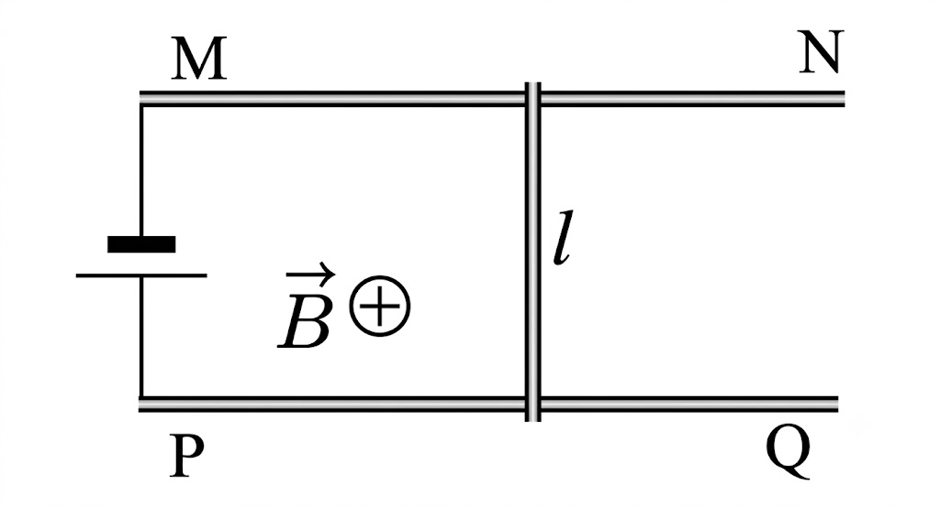
A. $0,05{ m/s}^{2}.$
B. $0,5{ m/s}^{2}.$
C. $0,1{ m/s}^{2}.$
D. $1,0{ m/s}^{2}.$
Phương pháp giải
➤ Tính cường độ dòng điện trong mạch: $I = \frac{E}{R + r}$.
➤ Tính lực từ tác dụng lên thanh: $F = BILsinα$.
➤ Áp dụng định luật II Newton: $a = \frac{F}{m}$.
Lời giải
➤ Cường độ dòng điện qua thanh L:
➤ $I = \frac{E}{R + r} = \frac{4}{1,9 + 0,1} = 2$ A.
➤ Đổi: $L = 10$ cm $= 0,1$ m; $m = 40$ g $= 0,04$ kg.
➤ Lực từ tác dụng lên thanh:
➤ $F = BILsin 90^{∘} = 0,1 · 2 · 0,1 = 0,02$ N.
➤ Gia tốc chuyển động của thanh L là:
➤ $a = \frac{F}{m} = \frac{0,02}{0,04} = 0,5{ m/s}^{2}.$
Câu 11. Treo đoạn dây dẫn có chiều dài $ℓ = 5$ cm, khối lượng $m = 5$ g bằng hai dây mảnh, nhẹ sao cho dây dẫn nằm ngang. Biết cảm ứng từ của từ trường hướng thẳng đứng xuống dưới, có độ lớn $B = 0,5$ T và dòng điện đi qua dây dẫn là $I = 2$ A. Nếu lấy $g = 10{ m/s}^{2}$ thì góc lệch $α$ của dây treo so với phương thẳng đứng là bao nhiêu?
A. A. $45^{0}$.
B. B. $30^{0}$.
C. C. $60^{0}$.
D. D. $90^{0}$.
Phương pháp giải
➤ Trọng lượng đoạn dây: $P = m g$.
➤ Lực từ tác dụng lên đoạn dây: $F = I B ℓ$.
➤ Góc lệch của dây treo: $tanα = \frac{F}{P}$.
Lời giải
➤ Đổi: $ℓ = 5$ cm $= 0,05$ m; $m = 5$ g $= 0,005$ kg.
➤ Trọng lượng đoạn dây: $P = m g = 0,005 · 10 = 0,05$ N.
➤ Độ lớn lực từ (có phương nằm ngang): $F = I B ℓ = 2 · 0,5 · 0,05 = 0,05$ N.
➤ Góc lệch của dây treo so với phương thẳng đứng thoả mãn:
➤ $tanα = \frac{F}{P} = \frac{0,05}{0,05} = 1 ⇒ α = 45^{∘}$.
➤ Chọn A.

💡 DẠNG 4: THÍ NGHIỆM ĐO CẢM ỨNG TỪ — XỬ LÍ BẢNG SỐ LIỆU VÀ ĐỒ THỊ

🛠 Phương pháp giải

Bước 1: Nhận ra đại lượng nào được đo, đại lượng nào cần tính
Đo: $F$ (lực kế, cân điện tử — đọc theo độ chênh số chỉ khi có và không có dòng điện), $I$ (ampe kế). Biết trước: $L$ (nhớ nhân số vòng $n$ nếu là khung dây). Cần tính: $B$.

Bước 2: Tính $B$ từng lần đo, rồi lấy trung bình
$B_{i} = \frac{F_{i}}{I_{i} L}, \overline{B} = \frac{B_{1} + B_{2} + … + B_{k}}{k}$

Bước 3: Nếu đề hỏi sai số
$Δ B_{i} = |B_{i} - \overline{B}|$, sai số tuyệt đối trung bình $\overline{Δ B}$, viết kết quả $B = \overline{B} ± \overline{Δ B}$, sai số tỉ đối $δ = \frac{\overline{Δ B}}{\overline{B}}·100\%$.

Bước 4: Nếu đề cho đồ thị $F$ theo $I$
Đồ thị là đường thẳng qua gốc, hệ số góc $k = \frac{Δ F}{Δ I} = BL ⇒ B = \frac{k}{L}$. Chọn hai điểm nằm trên đường thẳng và xa nhau để tính $k$, đừng chọn điểm thực nghiệm lệch.

Bước 5: Với cân điện tử (thí nghiệm Bài 20 trong sách)
Cân đặt nam châm; dây dẫn cố định phía trên. Theo định luật III Newton, dây chịu lực từ $F$ thì nam châm chịu lực bằng và ngược chiều, nên số chỉ cân thay đổi một lượng $Δ m$ với $F = Δ m· g$.

📌 Ví dụ mẫu

Bảng số liệu đo lực từ tác dụng lên khung dây có $L = 20$ m đặt vuông góc với từ trường:

Lần đo | $I$ (A) | $F$ (N)
1 | $0,1$ | $0,02$
2 | $0,2$ | $0,05$
3 | $0,3$ | $0,07$
4 | $0,4$ | $0,09$

Tính giá trị trung bình của cảm ứng từ.

Hướng dẫn giải:
$B_{i} = \frac{F_{i}}{I_{i} L}$: lần 1: $\frac{0,02}{0,1·20} = 0,010$ T; lần 2: $0,0125$ T; lần 3: $0,0117$ T; lần 4: $0,01125$ T.
$\overline{B} = \frac{0,010 + 0,0125 + 0,0117 + 0,01125}{4} ≈ 0,0114$ T $≈ 1,1·10^{-2}$ T.
(Khớp cỡ độ lớn của nam châm điện phòng thí nghiệm — hợp lí.)
Câu 12. Khi đo cảm ứng từ bằng phương pháp cân dòng điện, một học sinh bố trí thí nghiệm như hình bên. Sau khi hiệu chỉnh cân về số 0, thay đổi lần lượt thay đổi các giá trị cường độ dòng điện chạy quay dây dẫn và ghi lại số chỉ của cân. Đồ thị biểu diễn sự thay đổi chỉ số của cân theo cường độ dòng điện được cho ở hình dưới.
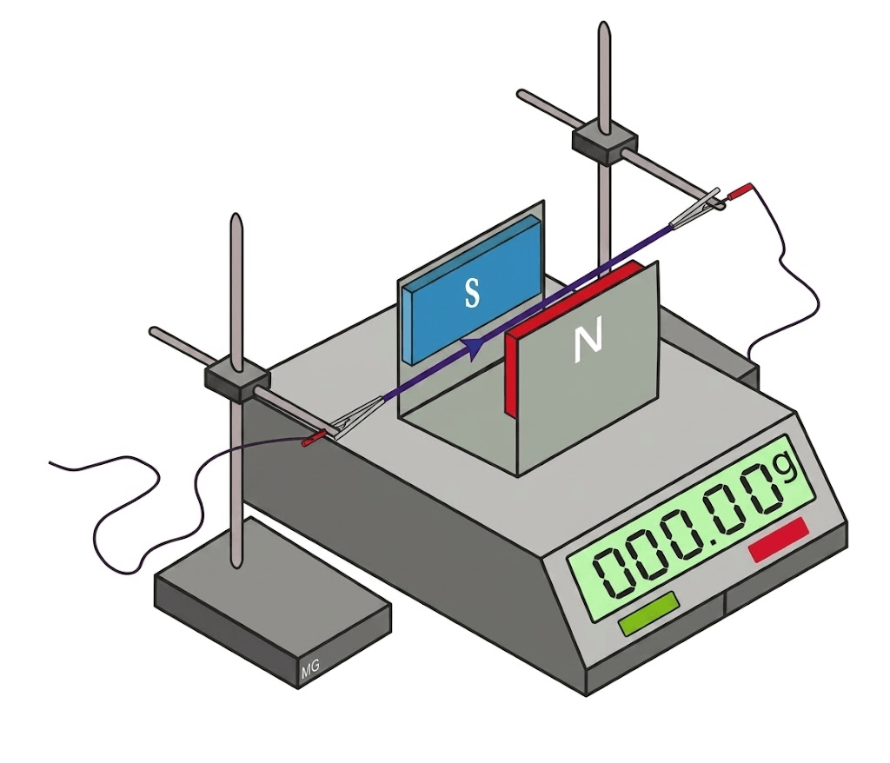
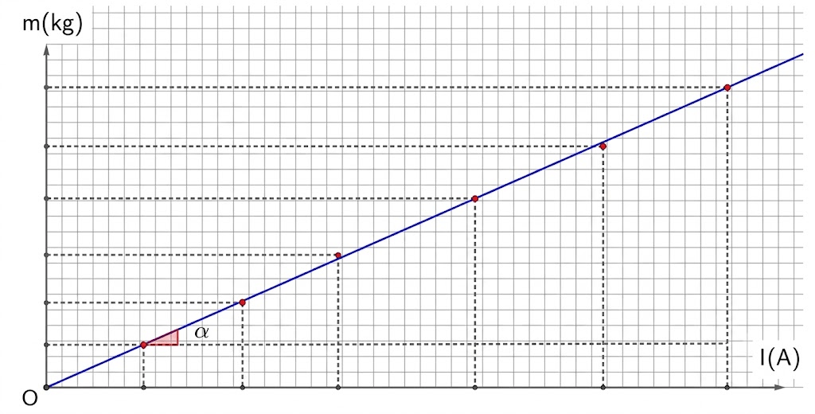
Biểu thức nào sau đây đúng ?
A. $tan α = \frac{B · g}{ℓ}$
B. $tan α = \frac{B · g}{m}$
C. $tan α = \frac{B · ℓ}{g}$
D. $tan α = \frac{B · m}{g}$
Phương pháp giải
➤ Từ điều kiện cân bằng của cân dòng điện: $F = m · g = B · I · ℓ$.
➤ Biểu diễn số chỉ cân $m$ theo cường độ dòng điện $I$: $m = \frac{B · ℓ}{g} · I$.
➤ Xác định hệ số góc của đồ thị $m - I$: $tanα = \frac{m}{I}$.
Lời giải
➤ Lực từ tác dụng làm thay đổi số chỉ của cân:
➤ $F = m · g = B · I · ℓ$.
➤ Suy ra hàm biểu diễn số chỉ cân theo dòng điện $I$:
➤ $m = \left(\frac{B · ℓ}{g}\right) · I$.
➤ Đồ thị $m(I)$ là đường thẳng đi qua gốc tọa độ với hệ số góc:
➤ $tanα = \frac{m}{I} = \frac{B · ℓ}{g}$.
Câu 13. Một đoạn dây dẫn nằm ngang được giữ cố định ở vùng từ trường đều trong khoảng không gian giữa hai cực của nam châm. Nam châm này được đặt trên một cái cân, phần nằm trong từ trường của đoạn dây dẫn có chiều dài là $1,0$ cm. Khi không có dòng điện chạy trong đoạn dây, số chỉ của cân là $500,68$ g. Khi có dòng điện cường độ $0,34$ A chạy trong đoạn dây, số chỉ của cân là $500,12$ g. Lấy $g = 9,8{ m/s}^{2}$.
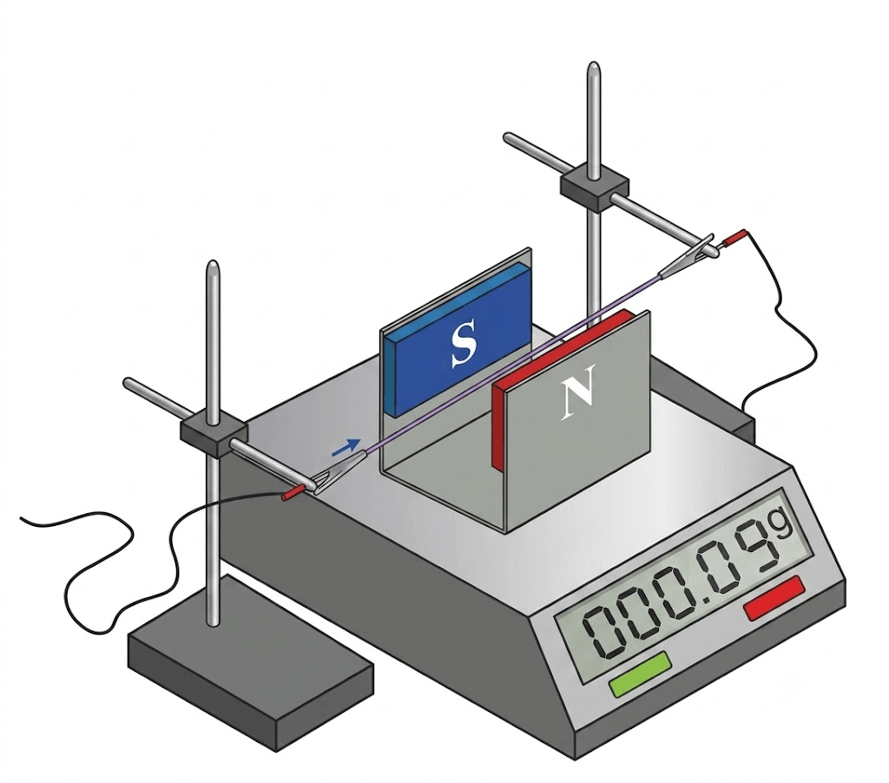
Trong các phát biểu sau đây, phát biểu nào là đúng, phát biểu nào là sai?
A. Số chỉ của cân giảm đi chứng tỏ có một lực tác dụng vào cân theo chiều thẳng đứng lên trên.
B. Lực tác dụng làm cho số chỉ của cân giảm là lực từ tác dụng lên đoạn dây và có chiều hướng lên.
C. Dòng điện trong dây có chiều từ trái sang phải.
D. Độ lớn cảm ứng từ giữa các cực của nam châm là $0,16$ T.
Phương pháp giải
➤ Áp dụng định luật III Newton: Lực từ do nam châm tác dụng lên đoạn dây mang dòng điện $\vec{F}$ và lực do đoạn dây tác dụng trở lại nam châm $\vec{F}'$ là hai lực trực đối: $\vec{F}' = -\vec{F}$.
➤ Áp lực tác dụng lên mặt đĩa cân thay đổi một lượng: $Δ N = F' = F$.
➤ Độ biến thiên số chỉ của cân: $Δ m = |m - m_{0}| ⇒ F = Δ m · g$.
➤ Công thức tính độ lớn lực từ: $F = B · I · L · sinα ⇒ B = \frac{F}{I · L · sinα}$.
➤ Xác định chiều của lực từ và chiều dòng điện bằng quy tắc bàn tay trái.
Lời giải
➤ a) Đúng. Ban đầu khi chưa có dòng điện, cân chỉ $m_{0} = 500,68$ g. Khi có dòng điện, số chỉ của cân giảm xuống còn $m = 500,12$ g, chứng tỏ có một lực do đoạn dây tác dụng lên nam châm theo phương thẳng đứng hướng lên trên làm giảm áp lực tác dụng lên mặt cân.
➤ b) Sai. Lực làm cho số chỉ của cân giảm là phản lực $\vec{F}'$ do đoạn dây tác dụng lên nam châm có chiều hướng thẳng đứng lên trên. Theo định luật III Newton, lực từ do nam châm tác dụng lên đoạn dây dẫn $\vec{F}$ có chiều hướng thẳng đứng xuống dưới.
➤ c) Đúng. Đường sức từ của nam châm có chiều đi từ cực Bắc (N) sang cực Nam (S) (từ phải sang trái). Lực từ tác dụng lên đoạn dây hướng thẳng đứng xuống dưới. Áp dụng quy tắc bàn tay trái: đặt bàn tay trái hứng các đường sức từ, ngón tay cái choãi ra $90^{∘}$ hướng thẳng đứng xuống dưới, khi đó chiều từ cổ tay đến ngón tay giữa chỉ chiều dòng điện trong dây dẫn là từ trái sang phải.
➤ d) Sai. Độ giảm khối lượng do cân ghi nhận:
➤ $Δ m = 500,68 - 500,12 = 0,56$ g $= 0,56 · 10^{-3}$ kg.
➤ Độ lớn lực từ:
➤ $F = Δ m · g = 0,56 · 10^{-3} · 9,8 = 5,488 · 10^{-3}$ N.
➤ Độ lớn cảm ứng từ giữa hai cực của nam châm:
➤ $B = \frac{F}{I · L} = \frac{5,488 · 10^{-3}}{0,34 · 0,01} ≈ 1,61$ T $≠ 0,16$ T.

💡 DẠNG 5 (MỞ RỘNG): MOMENT NGẪU LỰC TỪ TÁC DỤNG LÊN KHUNG DÂY

🛠 Phương pháp giải
Khung dây phẳng $N$ vòng, diện tích $S$, mang dòng $I$, đặt trong từ trường đều $\vec{B}$: hai cạnh đối diện chịu hai lực từ bằng nhau, ngược chiều — tạo thành ngẫu lực làm khung quay.

Bước 1: Xác định góc $θ$ giữa $\vec{B}$ và pháp tuyến $\vec{n}$ của mặt khung

Bước 2: Tính moment
$M = NBISsinθ$
- $\vec{B}$ song song mặt khung ($θ = 90^{∘}$): $M = NBIS$ — lớn nhất.
- $\vec{B}$ vuông góc mặt khung ($θ = 0$): $M = 0$ — khung không quay, chỉ bị các lực từ kéo dãn hoặc nén (câu 1 trong Bài tập vận dụng của Bài 20).
💡 Sách Kết nối tri thức không đưa công thức này vào bài học chính, nhưng ý "khung dây đặt vuông góc với từ trường thì lực từ làm dãn hoặc nén khung, không làm quay" là câu hỏi trong sách và hay ra thi. Công thức $M$ chỉ để hiểu vì sao động cơ điện quay.
Câu 14. Một khung dây hình vuông nằm trong mặt phẳng tờ giấy. Trong vòng dây này có dòng điện với cường độ I chạy theo chiều kim đồng hồ. Nếu cảm ứng từ hướng từ trái sang phải và mỗi cạnh của vòng dây có chiều dài $ℓ$ thì tổng lực từ tác dụng lên vòng dây bằng
A. $2BIℓ$.
B. $BIℓ$.
C. $BIℓ^{2}$.
D. 0.
Phương pháp giải
➤ Tính lực từ tác dụng lên từng cạnh của khung dây kín và tính tổng hợp lực.
Lời giải
➤ Khung dây hình vuông có 4 cạnh:
➤ Cạnh trên (dòng điện sang phải) và cạnh dưới (dòng điện sang trái) song song với $\vec{B}$ nên lực từ tác dụng lên hai cạnh này bằng $0$.
➤ Cạnh bên phải (dòng điện đi xuống) chịu lực từ có độ lớn $F_{1} = B I ℓ$, hướng từ ngoài vào trong mặt phẳng tờ giấy.
➤ Cạnh bên trái (dòng điện đi lên) chịu lực từ có độ lớn $F_{2} = B I ℓ$, hướng từ trong ra ngoài mặt phẳng tờ giấy.
➤ Hai lực ${\vec{F}}_{1}$ và ${\vec{F}}_{2}$ cùng độ lớn, ngược chiều nhau nên tổng hợp lực từ tác dụng lên toàn bộ khung dây bằng $0$.
➤ Chọn D.
Câu 15. Cho một khung dây hình chữ nhật ABCD có AB $= 10$ cm; BC $= 20$ cm, có dòng điện $I = 4$ A chạy qua đặt trong một từ trường đều có các đường sức từ song song với mặt phẳng chứa khung dây như hình vẽ. Biết $B = 0,04$ T.
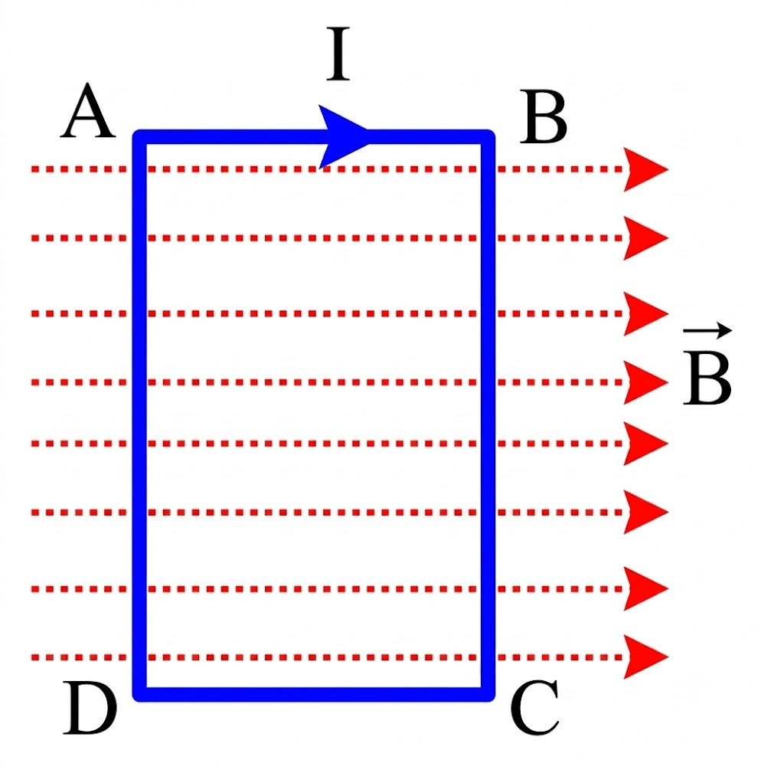
A. a) Lực từ tác dụng lên các cạnh AB và CD bằng không.
B. b) Lực tác dụng lên cạnh BC hướng từ trong ra ngoài, lực tác dụng lên cạnh AD hướng từ ngoài vào trong và có độ lớn là $32· 10^{-3}$ N.
C. c) Lực từ tác dụng lên các cạnh BC và AD có điểm đặt tại lần lượt tại B và D
D. d) Lực từ của cạnh AD và BC tạo thành một cặp ngẫu lực có tác dụng làm cho khung dây quay đến vị trí mà mặt phẳng khung dây vuông góc với các đường sức từ.
Phương pháp giải
➤ Lực từ tác dụng lên đoạn dây dẫn mang dòng điện: $F = I B L sinα$, với $α = (\vec{B}, \vec{I})$.
➤ Xác định chiều lực từ theo quy tắc bàn tay trái.
➤ Cặp lực tác dụng lên hai cạnh đối diện có độ lớn bằng nhau, song song, ngược chiều và không cùng giá tạo thành một ngẫu lực từ làm quay khung dây.
Lời giải
➤ a) Cạnh AB và CD song song với các đường sức từ $\vec{B}$ nên góc $α = 0^{∘}$ hoặc $180^{∘}$.
➤ Do đó lực từ tác dụng lên cạnh AB và CD là $F_{AB} = F_{CD} = 0$. -> Đúng.
➤ b) Cạnh BC vuông góc với $\vec{B}$, dòng điện chạy từ B đến C. Theo quy tắc bàn tay trái, lực từ ${\vec{F}}_{BC}$ hướng từ trong ra ngoài mặt phẳng hình vẽ.
➤ Cạnh AD vuông góc với $\vec{B}$, dòng điện chạy từ D đến A. Theo quy tắc bàn tay trái, lực từ ${\vec{F}}_{AD}$ hướng từ ngoài vào trong mặt phẳng hình vẽ.
➤ Độ lớn: $F_{BC} = F_{AD} = I ·$ BC $· B = 4 · 0,2 · 0,04 = 0,032$ N $= 32· 10^{-3}$ N. -> Đúng.
➤ c) Điểm đặt của lực từ tác dụng lên mỗi đoạn dây dẫn thẳng đồng tính là tại trung điểm của đoạn dây đó (trung điểm của BC và AD), không phải tại B và D. -> Sai.
➤ d) Hai lực ${\vec{F}}_{BC}$ và ${\vec{F}}_{AD}$ tạo thành ngẫu lực có tác dụng làm quay khung dây quanh trục đối xứng đến vị trí mặt phẳng khung dây vuông góc với các đường sức từ (vị trí cân bằng bền). -> Đúng.

BÀI TẬP TỰ LUYỆN — BÀI 15. LỰC TỪ TÁC DỤNG LÊN DÂY DẪN MANG DÒNG ĐIỆN. CẢM ỨNG TỪ

NGÂN HÀNG CÂU HỎI
Câu 1. Để đo cảm ứng từ của một nam châm, một học sinh bố trí thí nghiệm như hình bên dưới
. Khi cho dòng điện có cường độ $I($ A) chạy qua đoạn dây dẫn có phần nằm trong từ trường của nam châm là $ℓ$, cân chỉ giá trị $m$. Lấy $g = 9,8{ m/s}^{2}$. Độ lớn cảm ứng từ được xác định bằng công thức
A. $B = \frac{I · ℓ}{mg}.$ B. $B = \frac{m · g · I}{ℓ}.$ C. $B = \frac{m · g}{ℓ · I}.$ D. $B = \frac{I}{m · g · ℓ}.$
💡 Gợi mở của giáo viên:
• Lực từ tác dụng lên đoạn dây: $F = B · I · ℓ$.
• Cân chỉ giá trị $m$ tương ứng với lực tác dụng: $F = m · g$.
• Từ $B · I · ℓ = m · g ⇒ B = \frac{m · g}{ℓ · I}$.
📝 Lời giải chi tiết:
- Khi có dòng điện $I$ chạy qua đoạn dây có chiều dài $ℓ$ vuông góc với từ trường, lực tương tác từ có độ lớn là:
- $F = B · I · ℓ$.
- Lực này cân bằng với trọng lượng tương ứng với số chỉ của cân:
- $F = m · g$.
- Do đó, độ lớn cảm ứng từ được xác định bởi công thức:
- $B = \frac{m · g}{ℓ · I}$.
➜ Kết luận: Chọn C.

Câu 2. Lực từ tác dụng lên một đoạn dây dẫn có dòng điện chạy qua có hướng hợp với hướng của từ trường góc $α$ có độ lớn
A. cực đại khi $α = 0.$ B. cực đại khi $α = \frac{π}{2}$ rad.
C. không phụ thuộc góc $α.$ D. dương khi $α$ nhọn và âm khi $α$ tù.
💡 Gợi mở của giáo viên:
• Độ lớn lực từ tác dụng lên đoạn dây mang dòng điện: $F = BILsinα$.
📝 Lời giải chi tiết:
- Ta có $F = BILsinα$.
- Vì $0 ≤ sinα ≤ 1$ nên $F$ đạt cực đại khi $(sinα)_{max} = 1 ⇒ α = \frac{π}{2}$ rad.
➜ Kết luận: Chọn B.

Câu 3. Công thức nào sau đây được dùng để xác định độ lớn cảm ứng từ B trong thí nghiệm đo cảm ứng từ bằng cân “dòng điện”.
A. $B = \frac{F}{N I l sinθ}.$ B. $B = \frac{F}{N I sinθ}.$
C. $B = \frac{I}{F l sinθ}.$ D. $B = \frac{F}{N l sinθ}.$
💡 Gợi mở của giáo viên:
• Áp dụng công thức tính lực từ tác dụng lên khung dây gồm $N$ vòng dây đặt trong từ trường đều: $F = N · I · B · l · sinθ$.
• Suy ra biểu thức của độ lớn cảm ứng từ $B$.
📝 Lời giải chi tiết:
- Lực từ tác dụng lên đoạn dây dẫn dài $l$ gồm $N$ vòng dây có dòng điện $I$ chạy qua đặt trong từ trường đều $\vec{B}$ là:
- $F = N · I · B · l · sinθ$
- $⇒ B = \frac{F}{N I l sinθ}$.
➜ Kết luận: Chọn A.

Câu 4. Lực từ tác dụng lên một đoạn dây dẫn thẳng mang dòng điện tỉ lệ với
A. điện trở của đoạn dây.
B. bình phương hiệu điện thế giữa hai đầu đoạn dây.
C. căn bậc hai của hiệu điện thế giữa hai đầu đoạn dây.
D. cường độ dòng điện qua đoạn dây.
💡 Gợi mở của giáo viên:
• Công thức tính lực từ tác dụng lên đoạn dòng điện: $F = BILsinα$.
📝 Lời giải chi tiết:
- Từ công thức $F = BILsinα$, khi các yếu tố khác không đổi, lực từ $F$ tỉ lệ thuận với cường độ dòng điện $I$ qua đoạn dây.
➜ Kết luận: Chọn D.

Câu 5. Một đoạn dây mang dòng điện nằm song song với đường sức từ và có chiều ngược với chiều của đường sức từ. Gọi $F$ là lực từ tác dụng lên đoạn dây đó thì
A. $F$ khác 0.
B. $F = 0$.
C. F còn tùy thuộc chiều dài của đoạn dây mang dòng điện.
D. F còn tùy thuộc độ lớn cường độ dòng điện.
💡 Gợi mở của giáo viên:
• Công thức tính độ lớn lực từ: $F = I B L sinα$.
📝 Lời giải chi tiết:
- Vì đoạn dây đặt song song và ngược chiều với đường sức từ nên góc $α = 180^{∘}$.
- Suy ra $sin 180^{∘} = 0 ⇒ F = I B L sin 180^{∘} = 0$.
- Chọn B.
➜ Kết luận: Chọn B.

Câu 6. Lực từ tác dụng lên một đoạn dây dẫn MN có dòng điện chạy qua đặt cùng phương với đường sức từ
A. luôn cùng hướng với đường sức từ. B. luôn ngược hướng với đường sức từ.
C. luôn vuông góc với đường sức từ. D. luôn bằng 0.
💡 Gợi mở của giáo viên:
• Công thức tính độ lớn lực từ: $F = I B L sinα$.
📝 Lời giải chi tiết:
- Khi đoạn dây dẫn MN đặt cùng phương với đường sức từ thì góc $α = 0^{∘}$ hoặc $α = 180^{∘}$.
- Do đó $sinα = 0 ⇒ F = 0$.
- Chọn D.
➜ Kết luận: Chọn D.

Câu 7. Phát biểu nào sau đây là sai? Lực từ tác dụng lên một đoạn dây có dòng điện đặt trong từ trường đều tỉ lệ với
A. cảm ứng từ tại điểm đặt đoạn dây.
B. chiều dài của đoạn dây.
C. góc hợp bởi đoạn dây và đường sức từ.
D. cường độ dòng điện đặt trong đoạn dây.
💡 Gợi mở của giáo viên:
• Công thức tính lực từ tác dụng lên đoạn dây: $F = I B L sinα$.
📝 Lời giải chi tiết:
- Lực từ $F$ tỉ lệ với sin của góc hợp bởi đoạn dây và đường sức từ ($sinα$), chứ không tỉ lệ với chính góc $α$. Do đó phát biểu C là sai.
- Chọn C.
➜ Kết luận: Chọn C.

Câu 8. Một đoạn dây dẫn thẳng dài mang điện nằm song song với đường sức từ và có chiều ngược với chiều của đường sức từ. Gọi $F$ là lực từ tác dụng lên đoạn dòng điện đó thì
A. $F ≠ 0.$
B. $F = 0.$
C. $F$ còn tùy thuộc chiều dài của đoạn dòng điện.
D. $F$ còn tùy thuộc độ lớn cường độ dòng điện.
💡 Gợi mở của giáo viên:
• Sử dụng công thức tính lực từ: $F = BILsinα$, với $α = (\vec{B}, \vec{I})$.
📝 Lời giải chi tiết:
- Đoạn dây dẫn nằm song song và ngược chiều với đường sức từ nên góc $α = 180^{∘} = π$ rad.
- Lực từ tác dụng lên đoạn dòng điện đó là:
- $F = BILsinπ = 0.$
➜ Kết luận: Chọn B.

Câu 9. Lực từ tác dụng lên một đoạn dây dẫn mang dòng điện đặt trong từ trường đều có véctơ cảm ứng từ vuông góc với dây sẽ không đổi khi
A. dòng điện đổi chiều.
B. từ trường đổi chiều.
C. cường độ dòng điện thay đổi.
D. dòng điện và từ trường đồng thời đổi chiều.
💡 Gợi mở của giáo viên:
• Sử dụng quy tắc bàn tay trái xác định chiều của lực từ và công thức $F = BILsinα$.
📝 Lời giải chi tiết:
- Khi dòng điện và từ trường đồng thời đổi chiều thì theo quy tắc bàn tay trái, lực từ tác dụng lên đoạn dây dẫn mang dòng điện đặt trong từ trường đều có véctơ cảm ứng từ vuông góc với dây sẽ không thay đổi cả về phương, chiều và độ lớn.
➜ Kết luận: Chọn D.

Câu 10. Treo đoạn dây dẫn MN có chiều dài $ℓ$, khối lượng của một đơn vị chiều dài là $D = 0,04$ kg/m bằng hai dây mảnh, nhẹ sao cho dây dẫn nằm ngang, biết cảm ứng từ có chiều như hình vẽ, có độ lớn $B = 0,04$ T. Xác định chiều và độ lớn của $I$ để lực căng dây bằng 0.

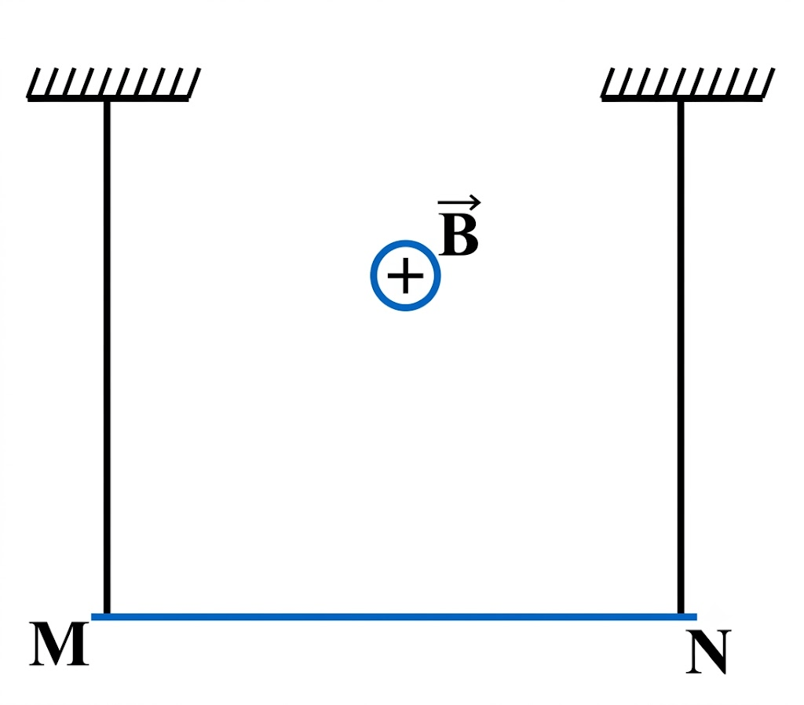

A. Chiều từ N đến M, độ lớn $I = 15$ A. B. Chiều từ M đến N, độ lớn $I = 15$ A.
C. Chiều từ N đến M, độ lớn $I = 10$ A. D. Chiều từ M đến N, độ lớn $I = 10$ A.
💡 Gợi mở của giáo viên:
• Lực căng dây bằng 0 khi lực từ $\vec{F}$ cân bằng với trọng lực $\vec{P}$, tức là $\vec{F}$ hướng thẳng đứng lên trên và có độ lớn $F = P$.
• Sử dụng quy tắc bàn tay trái xác định chiều dòng điện $I$.
• Độ lớn dòng điện xác định từ phương trình cân bằng: $B · I · ℓ = D · ℓ · g$.
📝 Lời giải chi tiết:
- Trọng lực tác dụng lên đoạn dây: $P = m · g = D · ℓ · g = 0,04 · ℓ · 10 = 0,4ℓ$ (N).
- Để lực căng dây bằng 0 thì lực từ $\vec{F}$ phải hướng thẳng đứng lên trên và $F = P$.
- Cảm ứng từ $\vec{B}$ hướng vào trong mặt phẳng hình vẽ (ký hiệu $⊕$), áp dụng quy tắc bàn tay trái: lòng bàn tay hướng ra ngoài để hứng $\vec{B}$, ngón cái choãi lên trên chỉ chiều $\vec{F}$, chiều 4 ngón tay chỉ chiều dòng điện từ trái sang phải, tức là từ M đến N.
- Độ lớn dòng điện:
- $F = B · I · ℓ = P ⇒ 0,04 · I · ℓ = 0,4ℓ ⇒ I = \frac{0,4}{0,04} = 10$ A.
➜ Kết luận: Chọn D.

Câu 11. Một dây dẫn thẳng dài mang dòng điện $20$ A, đặt trong từ trường đều có cảm ứng từ $B = 5 · 10^{-3}$ T. Dây dẫn đặt vuông góc với véctơ cảm ứng từ và chịu lực từ bằng $10^{-3}$ N. Chiều dài của đoạn dây dẫn là
A. $4$ cm. B. $3$ cm. C. $2$ cm. D. $1$ cm.
💡 Gợi mở của giáo viên:
• Công thức tính lực từ: $F = BILsinα ⇒ L = \frac{F}{BIsinα}$.
📝 Lời giải chi tiết:
- Vì đoạn dây vuông góc với vectơ cảm ứng từ nên $α = 90^{∘}$.
- Chiều dài của đoạn dây dẫn là:
- $L = \frac{F}{BIsin 90^{∘}} = \frac{10^{-3}}{5 · 10^{-3} · 20 · 1} = 0,01$ m $= 1$ cm.
➜ Kết luận: Chọn D.

Câu 12. Ống dây điện trên hình vẽ bị hút về phía thanh nam châm. Hãy chỉ rõ cực của thanh nam châm
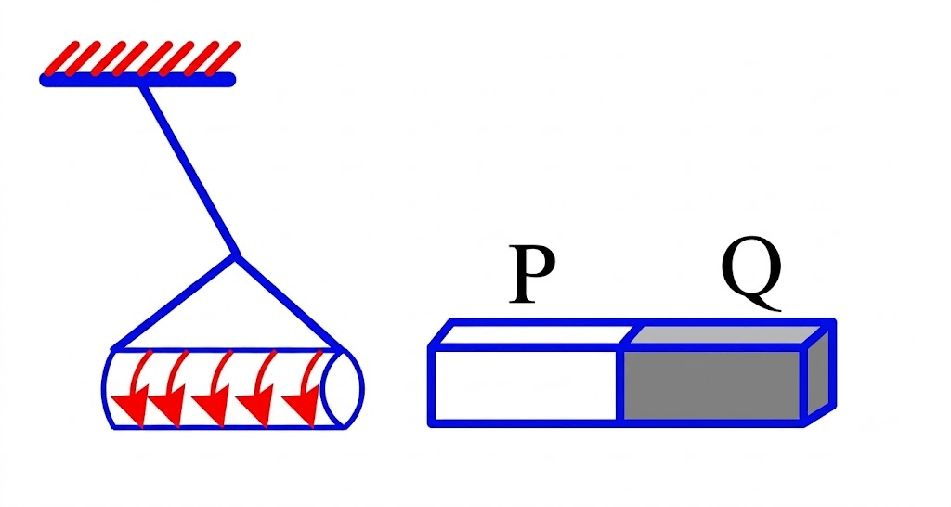

A. đầu P là cực dương, đầu Q là cực âm.
B. đầu P là cực nam, đầu Q là cực bắc.
C. đầu P là cực bắc, đầu Q là cực nam.
D. đầu P là cực âm, đầu Q là cực dương
💡 Gợi mở của giáo viên:
• Áp dụng quy tắc nắm tay phải để xác định cực từ của ống dây có dòng điện chạy qua.
• Các từ cực khác tên thì hút nhau, cùng tên thì đẩy nhau.
📝 Lời giải chi tiết:
- Theo quy tắc nắm tay phải, với chiều dòng điện như hình vẽ, đầu bên phải của ống dây là cực Bắc (N).
- Để ống dây bị hút về phía thanh nam châm thì đầu P của thanh nam châm phải khác tên với cực bên phải của ống dây, tức là đầu P là cực Nam (S), đầu Q là cực Bắc (N).
➜ Kết luận: Chọn B.

Câu 13. Giữa hai cực của một nam châm hình móng ngựa có một từ trường đều. $\vec{B}$ thẳng đứng, $B = 0,5$ T. Người ta treo một dây dẫn thẳng chiều dài $5$ cm, khối lượng $5$ g nằm ngang trong từ trường bằng hai dây dẫn mảnh nhẹ. Tìm góc lệch của dây treo so với phương thẳng đứng khi cho dòng điện $I = 2$ A chạy qua dây. Cho $g = 10{ m/s}^{2}$.
A. $30^{∘}.$ B. $60^{∘}.$ C. $45^{∘}.$ D. $90^{∘}.$
💡 Gợi mở của giáo viên:
• Tính trọng lực tác dụng lên dây: $P = m · g$.
• Tính lực từ tác dụng lên dây: $F = I · B · l · sin 90^{∘}$.
• Góc lệch $α$ của dây treo so với phương thẳng đứng khi cân bằng: $tanα = \frac{F}{P}$.
📝 Lời giải chi tiết:
- Trọng lực tác dụng lên đoạn dây:
- $P = m · g = 0,005 · 10 = 0,05$ N.
- Lực từ tác dụng lên đoạn dây nằm ngang trong từ trường thẳng đứng:
- $F = I · B · l = 2 · 0,5 · 0,05 = 0,05$ N.
- Góc lệch của dây treo so với phương thẳng đứng:
- $tanα = \frac{F}{P} = \frac{0,05}{0,05} = 1 ⇒ α = 45^{∘}$.
➜ Kết luận: Chọn C.

Câu 14. Một đoạn dây dẫn dài $5$ cm đặt trong từ trường đều và vuông góc với véctơ cảm ứng từ. Dòng điện chạy qua dây có cường độ $0,75$ A. Lực từ tác dụng lên đoạn dây dẫn đó là $3 · 10^{-2}$ N. Độ lớn cảm ứng từ của từ trường là
A. $0,4$ T. B. $0,6$ T. C. $0,8$ T. D. $1,2$ T.
💡 Gợi mở của giáo viên:
• Sử dụng công thức tính lực từ: $F = BILsinα ⇒ B = \frac{F}{ILsinα}$.
📝 Lời giải chi tiết:
- Đổi: $L = 5$ cm $= 0,05$ m.
- Vì $α = 90^{∘}$ nên độ lớn cảm ứng từ là:
- $B = \frac{F}{ILsin 90^{∘}} = \frac{3 · 10^{-2}}{0,75 · 0,05} = 0,8$ T.
➜ Kết luận: Chọn C.

Câu 15. Hình nào sau đây biểu diễn không đúng vectơ lực từ tác dụng lên đoạn dây dẫn mang dòng điện đặt trong từ trường mô tả như hình dưới đây?
A. 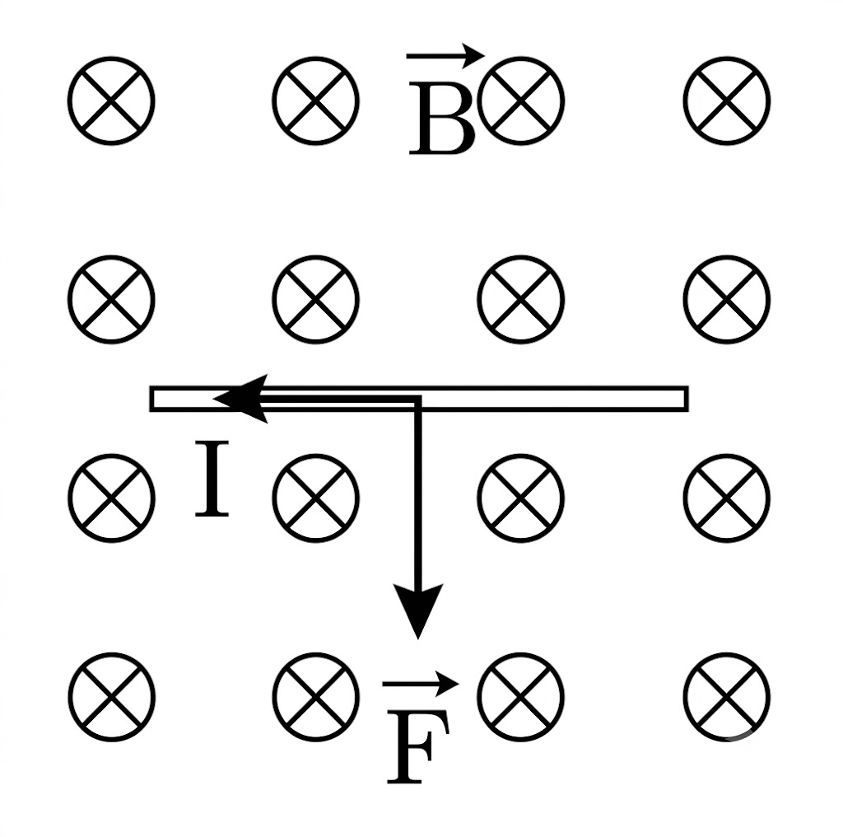
B. 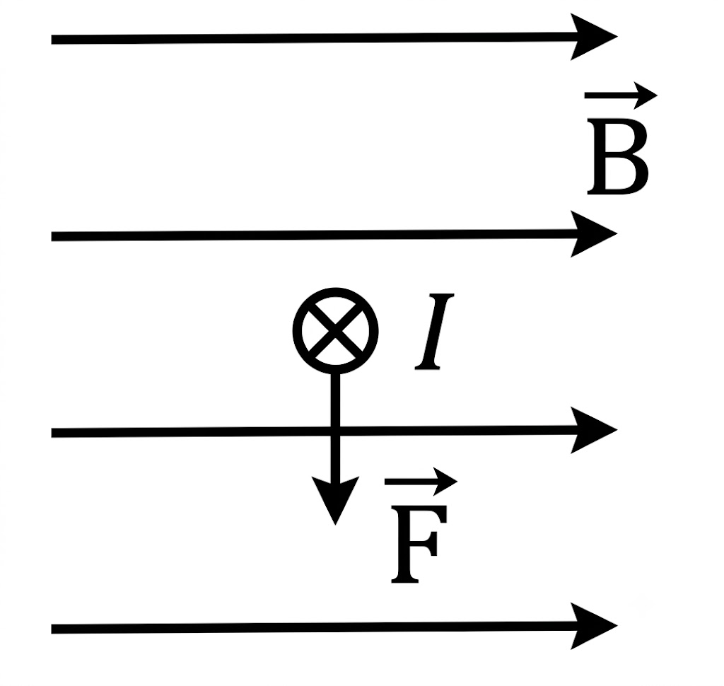
C. 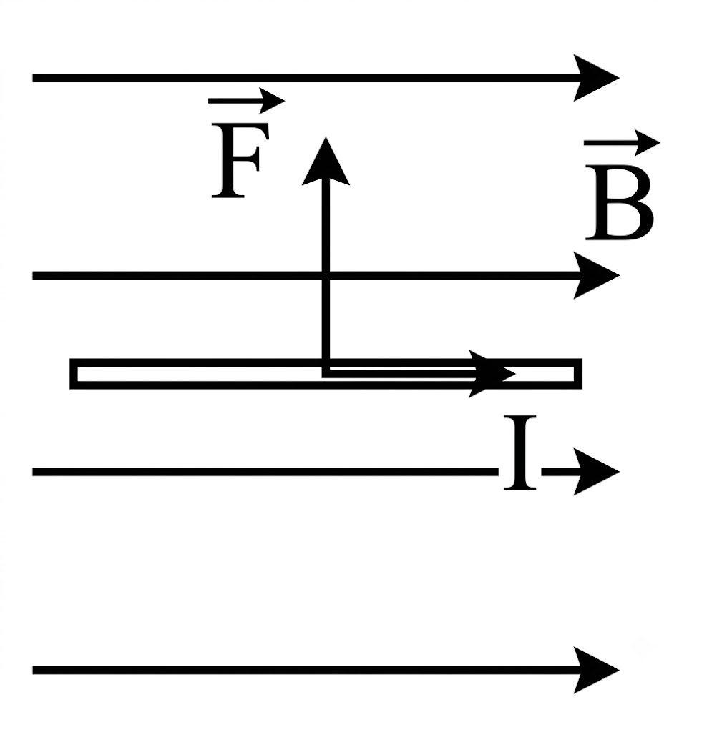
D. 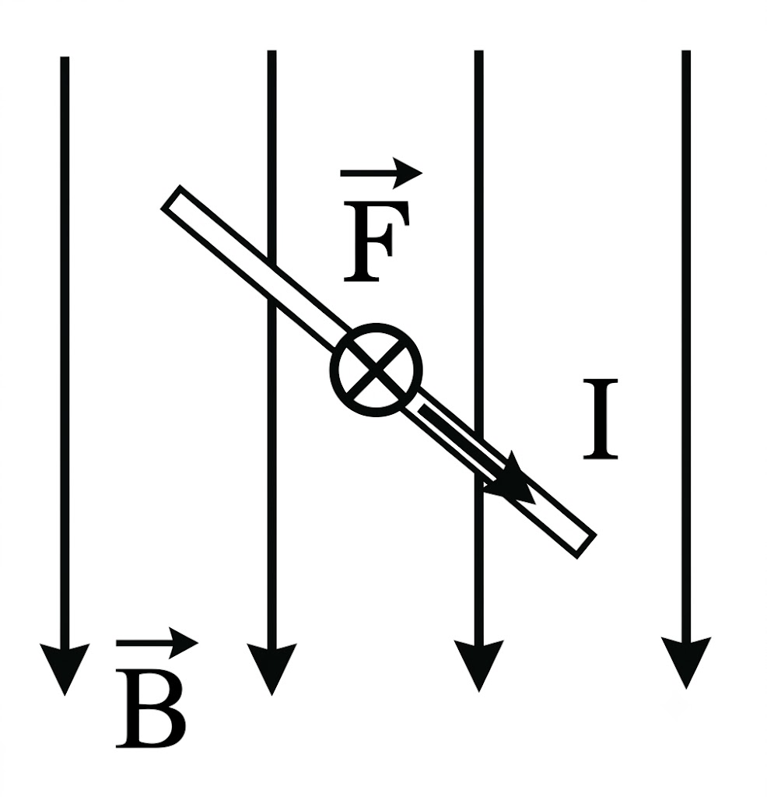
💡 Gợi mở của giáo viên:
• Sử dụng quy tắc bàn tay trái để xác định hướng của vectơ lực từ $\vec{F}$.
📝 Lời giải chi tiết:
- Hình A: Dòng điện $I$ hướng lên, $\vec{B}$ hướng vào trong $⇒ \vec{F}$ hướng sang trái (đúng).
- Hình B: Dòng điện $I$ hướng vào trong ($⊗$), $\vec{B}$ sang phải $⇒ \vec{F}$ hướng xuống dưới (đúng).
- Hình C: Dòng điện $I$ sang phải, $\vec{B}$ sang phải $⇒$ góc $α = 0^{∘} ⇒ F = 0$, không có lực từ nhưng hình lại vẽ $\vec{F}$ hướng lên trên (biểu diễn không đúng).
- Hình D: Biểu diễn đúng theo quy tắc bàn tay trái.
- Chọn C.
➜ Kết luận: Chọn C.

Câu 16. Chọn câu sai. Lực từ tác dụng lên một đoạn dây dẫn có dòng điện đặt trong từ trường đều tỉ lệ với
A. cường độ dòng điện trong đoạn dây.
B. chiều dài đoạn dây.
C. góc hợp bởi đoạn dây và đường sức từ.
D. cảm ứng từ tại điểm đặt đoạn dây.
💡 Gợi mở của giáo viên:
• Công thức độ lớn lực từ: $F = BILsinα$.
📝 Lời giải chi tiết:
- Theo công thức $F = BILsinα$, lực từ tỉ lệ với $sinα$ (sin của góc hợp bởi đoạn dây và đường sức từ) chứ không tỉ lệ thuận với bản thân góc $α$. Do đó C là câu sai.
➜ Kết luận: Chọn C.

Câu 17. Hình nào biểu diễn đúng hướng lực từ tác dụng lên một đoạn dây dẫn thẳng mang dòng điện I có chiều như hình vẽ đặt trong từ trường đều, đường sức từ có hướng như hình vẽ?
A. 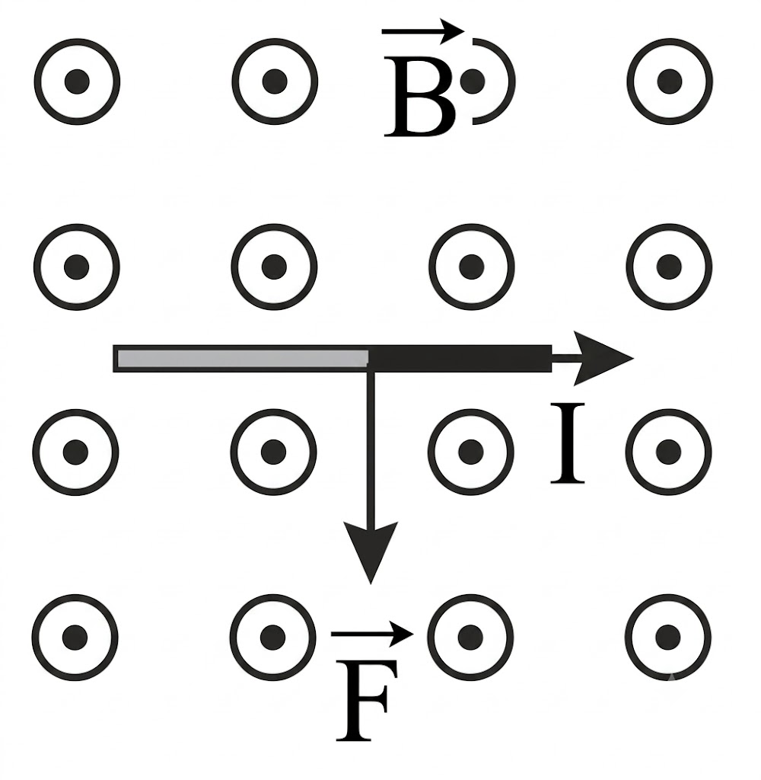
B. 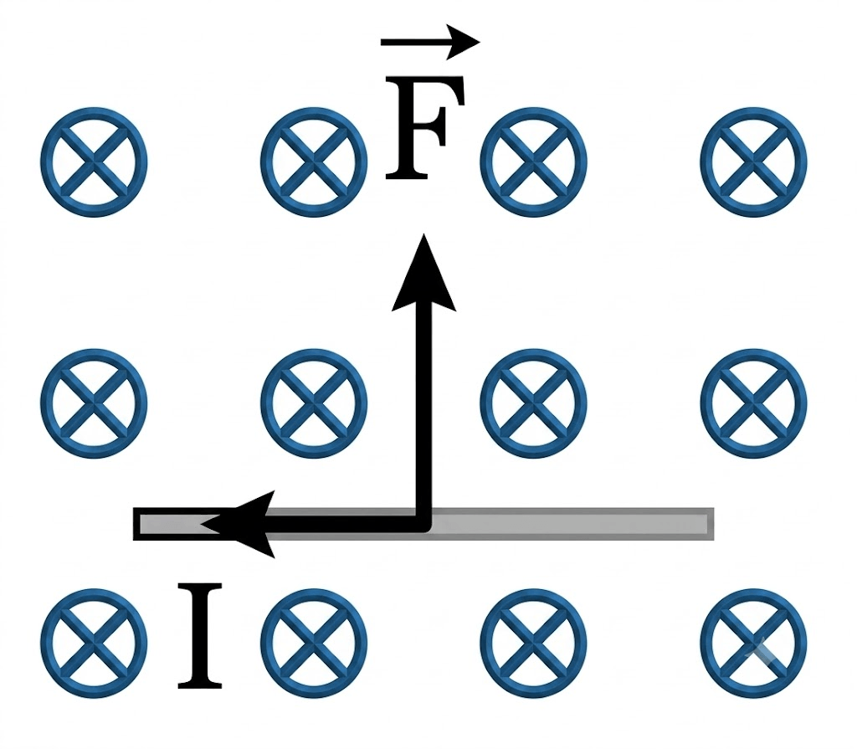
C. 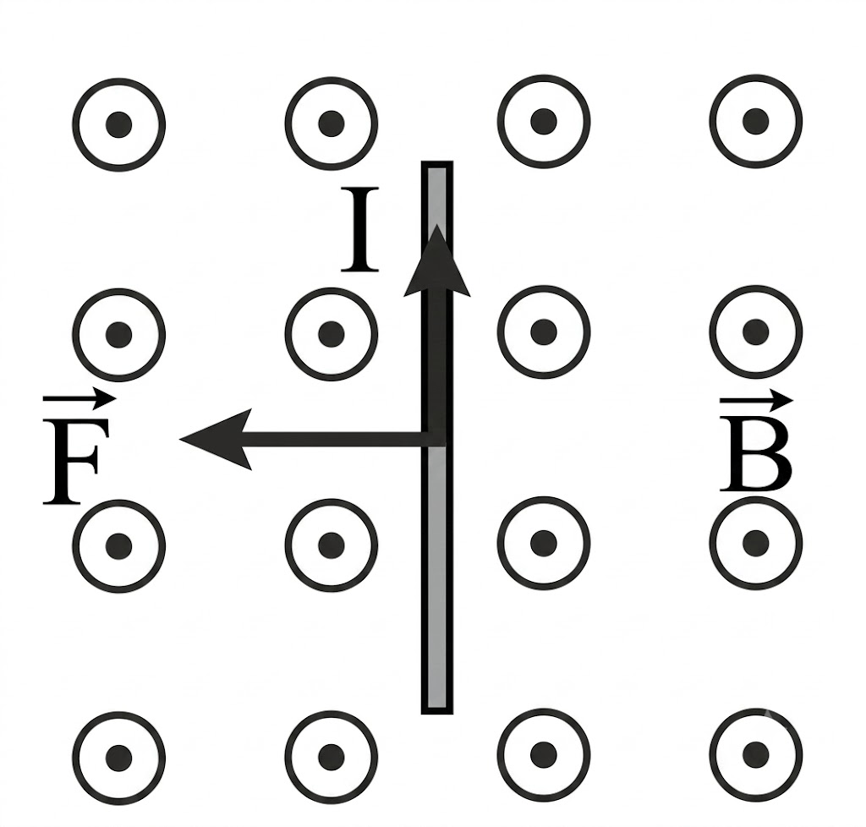
D. 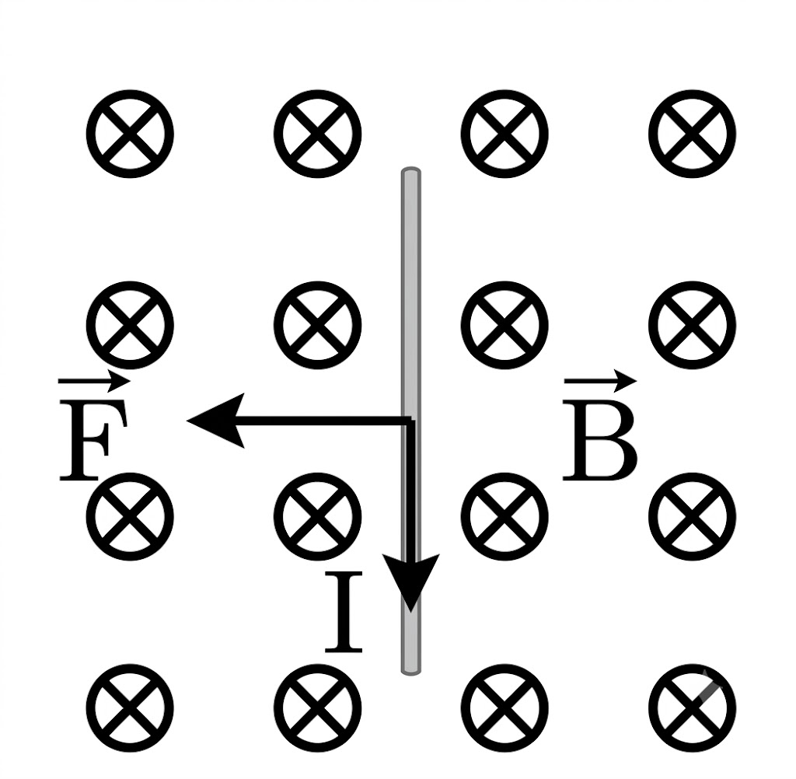
💡 Gợi mở của giáo viên:
• Quy tắc bàn tay trái: Đặt bàn tay trái sao cho $\vec{B}$ đâm vào lòng bàn tay, chiều từ cổ tay đến ngón giữa theo chiều dòng điện $I$, khi đó ngón tay cái choãi ra $90^{∘}$ chỉ chiều lực từ $\vec{F}$.
📝 Lời giải chi tiết:
- Hình A: $\vec{B}$ hướng từ trong ra ngoài ($⊙$), lòng bàn tay úp vào mặt phẳng, dòng điện $I$ sang phải $⇒$ ngón cái chỉ xuống dưới $⇒ \vec{F}$ hướng xuống dưới (Đúng).
- Hình B: $\vec{B}$ hướng từ ngoài vào trong ($⊗$), dòng điện $I$ sang trái $⇒ \vec{F}$ hướng xuống dưới (Hình vẽ hướng lên là Sai).
- Hình C: $\vec{B}$ hướng từ trong ra ngoài ($⊙$), dòng điện $I$ hướng lên $⇒ \vec{F}$ hướng sang phải (Hình vẽ hướng sang trái là Sai).
- Hình D: $\vec{B}$ hướng từ ngoài vào trong ($⊗$), dòng điện $I$ hướng xuống $⇒ \vec{F}$ hướng sang phải (Hình vẽ hướng sang trái là Sai).
- Chọn A.
➜ Kết luận: Chọn A.

Câu 18. Khi tăng cường độ dòng điện lên 2 lần thì thấy lực từ tác dụng lên đoạn dây tăng lên 4 lần. Khi đó cảm ứng từ sẽ
A. tăng 2 lần. B. giảm 2 lần. C. không đổi. D. tăng 8 lần.
💡 Gợi mở của giáo viên:
• Sử dụng công thức tính lực từ: $F = BILsinα$.
📝 Lời giải chi tiết:
- Ta có:
- $\left\{ F = BILsinα ; F' = B'I'Lsinα = B' · 2ILsinα ; F' = B'I'Lsinα = B' · 2ILsinα \right\}$
- $⇒ \frac{F'}{F} = \frac{2B'}{B} = 4 ⇒ B' = 2B.$
- Vậy cảm ứng từ tăng 2 lần.
➜ Kết luận: Chọn A.

Câu 19. Hình nào biểu diễn đúng hướng lực từ tác dụng lên một đoạn dây dẫn thẳng mang dòng điện I có chiều như hình vẽ đặt trong từ trường đều, đường sức từ có hướng như hình vẽ
A. 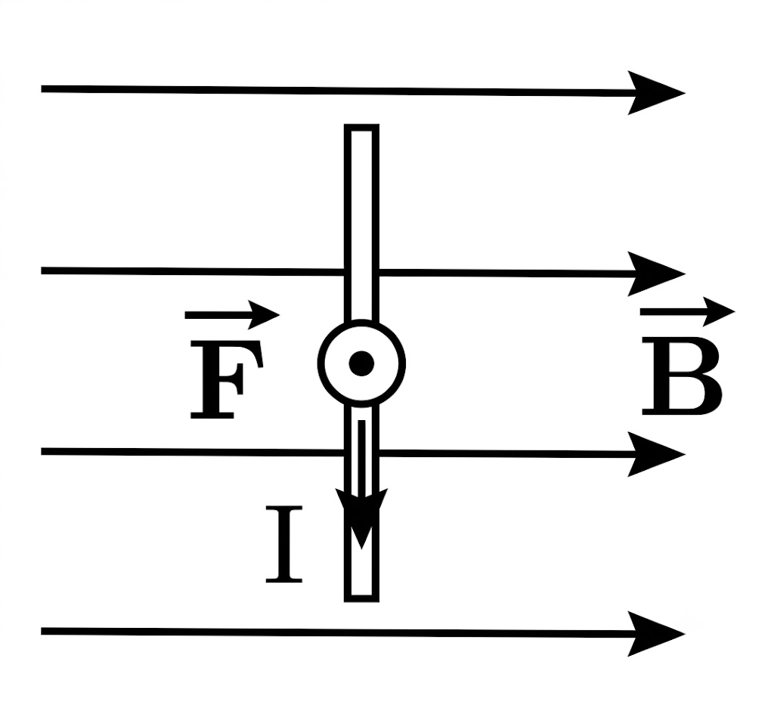
B. 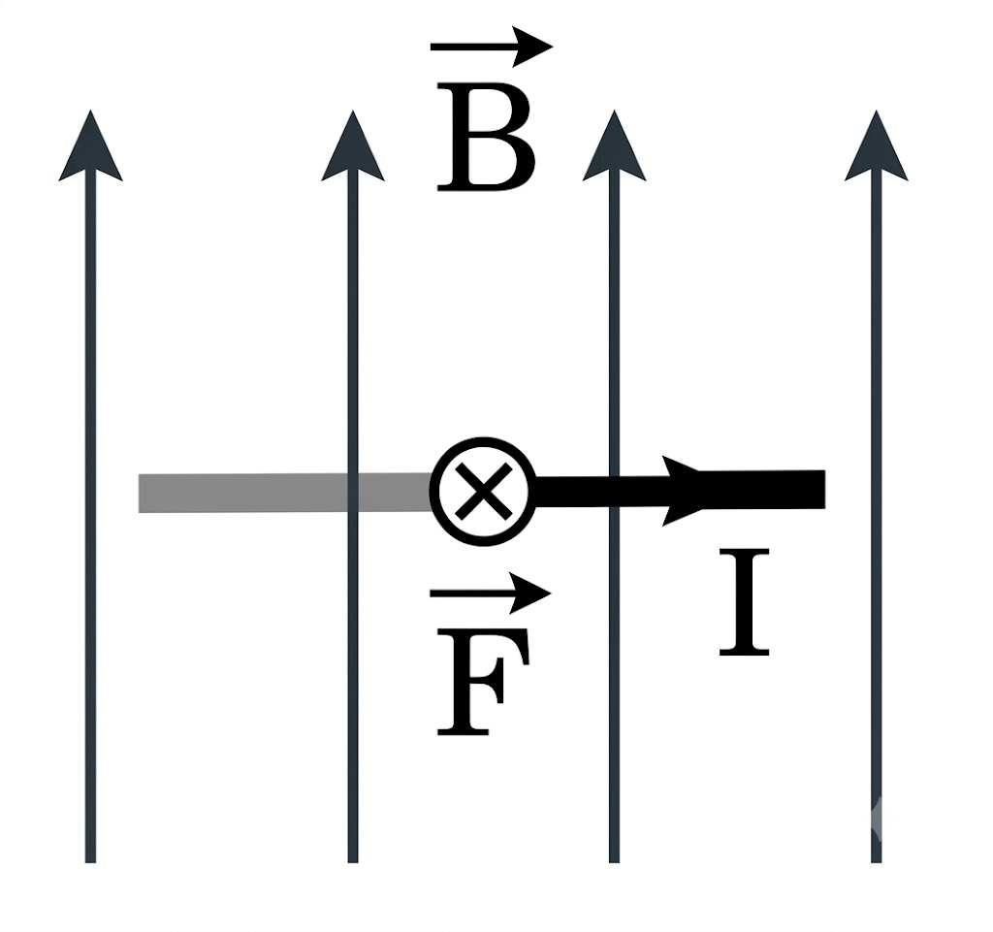
C. 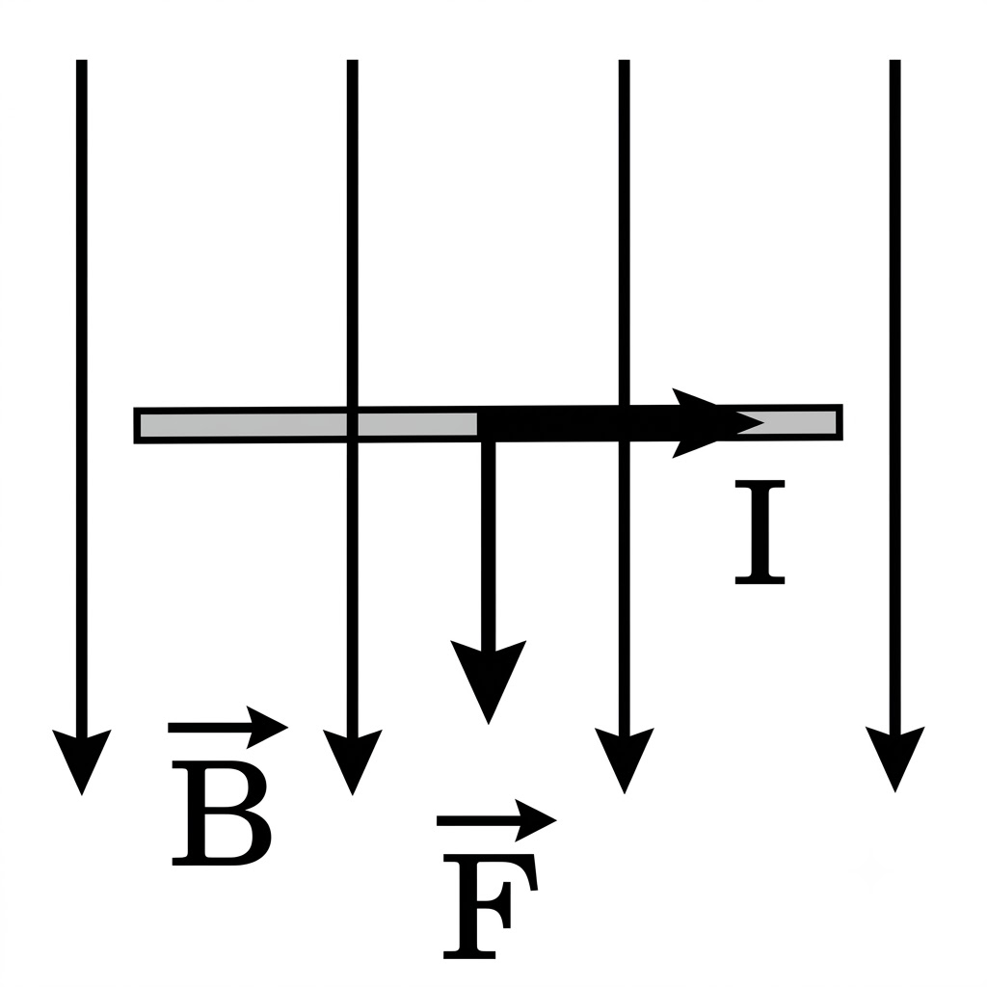
D. 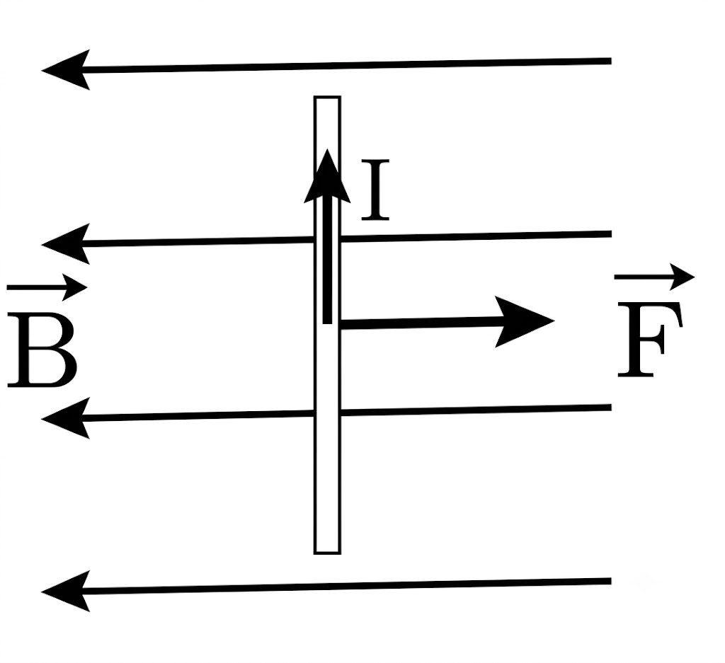
💡 Gợi mở của giáo viên:
• Sử dụng quy tắc bàn tay trái xác định hướng của vectơ lực từ $\vec{F}$.
📝 Lời giải chi tiết:
- Hình A: Cảm ứng từ $\vec{B}$ nằm ngang hướng sang phải, dòng điện $I$ thẳng đứng hướng xuống dưới. Đặt bàn tay trái hứng $\vec{B}$ (lòng bàn tay hướng sang trái), chiều 4 ngón tay hướng xuống dưới theo $I ⇒$ ngón tay cái choãi ra chỉ hướng vuông góc với mặt phẳng hình vẽ, chiều từ trong ra ngoài (kí hiệu $⊙$). Hình A biểu diễn đúng.
- Hình B và C: Dòng điện song song với đường sức từ nên lực từ bằng $0$.
- Hình D: Sai hướng của lực từ.
- Chọn A.
➜ Kết luận: Chọn A.

Câu 20. Một đoạn dây dẫn thẳng dài $5$ cm đặt trong từ trường đều và vuông góc với véctơ cảm ứng từ. Khi dòng điện qua dây có cường độ $0,75$ A thì lực từ tác dụng lên đoạn dây đó có độ lớn $3 · 10^{-3}$ N. Cảm ứng từ của từ trường có độ lớn
A. $0,08$ T. B. $0,06$ T. C. $0,05$ T. D. $0,1$ T.
💡 Gợi mở của giáo viên:
• Áp dụng công thức tính lực từ: $F = BILsinα ⇒ B = \frac{F}{ILsinα}$.
📝 Lời giải chi tiết:
- Đổi: $L = 5$ cm $= 0,05$ m.
- Vì đoạn dây vuông góc với véctơ cảm ứng từ nên $α = 90^{∘}$.
- Cảm ứng từ của từ trường có độ lớn là:
- $B = \frac{F}{ILsin 90^{∘}} = \frac{3 · 10^{-3}}{0,75 · 0,05 · 1} = 0,08$ T.
➜ Kết luận: Chọn A.

Câu 21. Hình bên minh họa một dây dẫn có dòng điện chạy từ trái sang phải qua một từ trường đều. Hình cũng cho thấy bốn lựa chọn cho hướng của từ trường
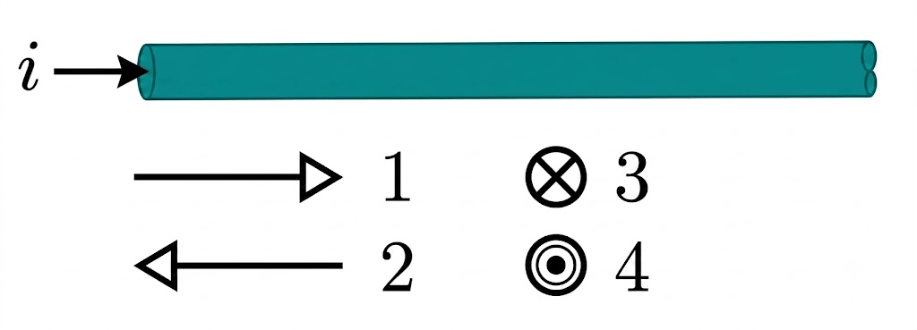

Lệnh khẳng định | Đúng | Sai
a) Lựa chọn 1 lực từ bằng 0.
b) Lựa chọn 2 lực từ có chiều hướng lên trên.
c) Lựa chọn 3 lực từ có chiều hướng lên trên.
d) Lựa chọn 4 lực từ có chiều hướng xuống dưới.

💡 Gợi mở của giáo viên:
• Áp dụng công thức $F = I B L sinα$ và quy tắc bàn tay trái để xác định phương, chiều và độ lớn lực từ.
📝 Lời giải chi tiết:
- Dòng điện $I$ chạy từ trái sang phải:
- a) Đúng: Lựa chọn 1 có $\vec{B}$ cùng chiều dòng điện ($α = 0^{∘}$) $⇒ sin 0^{∘} = 0 ⇒ F = 0$.
- b) Sai: Lựa chọn 2 có $\vec{B}$ ngược chiều dòng điện ($α = 180^{∘}$) $⇒ sin 180^{∘} = 0 ⇒ F = 0$, chứ không phải hướng lên trên.
- c) Đúng: Lựa chọn 3 có $\vec{B}$ hướng vào trong mặt phẳng hình vẽ ($⊗$). Đặt bàn tay trái hứng $\vec{B}$ (lòng bàn tay hướng ra ngoài), 4 ngón tay theo chiều dòng điện (sang phải) $⇒$ ngón cái choãi ra hướng lên trên, nên lực từ hướng lên trên.
- d) Đúng: Lựa chọn 4 có $\vec{B}$ hướng ra ngoài mặt phẳng hình vẽ ($⊙$). Đặt bàn tay trái hứng $\vec{B}$ (lòng bàn tay úp vào), 4 ngón tay theo chiều dòng điện (sang phải) $⇒$ ngón cái choãi ra hướng xuống dưới, nên lực từ hướng xuống dưới.
➜ Kết luận: ĐSĐĐ

Câu 22. Bố trí thí nghiệm xác định độ lớn cảm ứng từ của nam châm bằng phương pháp “cân dòng điện” như hình vẽ. Đặt nam châm này lên một cái cân và hiệu chỉnh cân về số 0. Đoạn dây dẫn nằm trong từ trường của nam châm có chiều dài $3$ cm. Cho dòng điện có cường độ $0,45$ A chạy qua dây dẫn. Lấy $g = 10{ m/s}^{2}$.
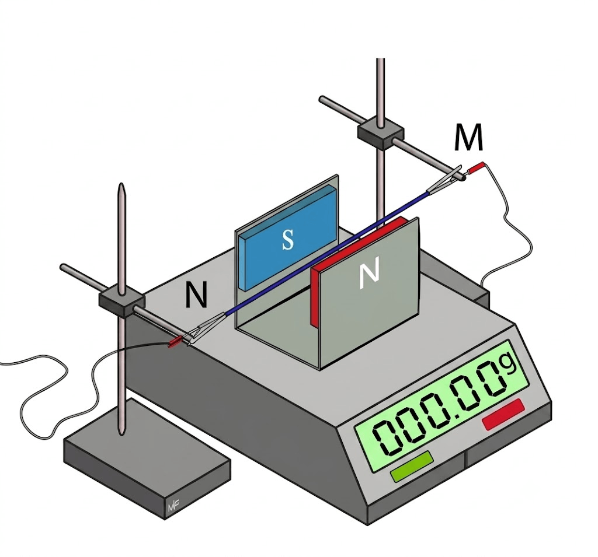

Trong các phát biểu sau đây, phát biểu nào là đúng, phát biểu nào là sai?
Lệnh khẳng định | Đúng | Sai
a) Nếu cho dòng điện qua theo chiều từ M đến N, số chỉ của cân tăng lên
b) Số chỉ của cân tăng lên chứng tỏ có một lực tác dụng vào cân hướng thẳng đứng xuống dưới
c) Trọng lực của nam châm là nguyên nhân làm số chỉ của cân tăng
d) Nếu cân chỉ $0,34$ gam thì độ lớn cảm ứng từ của nam châm bằng $0,25$ T

💡 Gợi mở của giáo viên:
• Áp dụng nguyên lý cân dòng điện và định luật III Newton: Lực do dây dẫn tác dụng lên nam châm là $\vec{F}' = -\vec{F}$ (với $\vec{F}$ là lực từ tác dụng lên đoạn dây dẫn mang dòng điện).
• Áp lực tác dụng lên mặt đĩa cân tăng thêm: $Δ N = F' = F = m · g$.
• Công thức tính độ lớn cảm ứng từ: $B = \frac{F}{I · L · sinα}$.
• Áp dụng quy tắc bàn tay trái để xác định chiều của lực từ.
📝 Lời giải chi tiết:
- a) Đúng. Khi dòng điện chạy từ M đến N, đường sức từ $\vec{B}$ đi từ cực Bắc (N) sang cực Nam (S). Áp dụng quy tắc bàn tay trái, lực từ tác dụng lên đoạn dây dẫn hướng thẳng đứng lên trên. Theo định luật III Newton, đoạn dây tác dụng lên nam châm một phản lực trực đối hướng thẳng đứng xuống dưới, ép thêm vào đĩa cân làm số chỉ của cân tăng lên.
- b) Đúng. Cân ban đầu đã được hiệu chỉnh về 0, số chỉ của cân tăng lên chứng tỏ có thêm một lực tác dụng lên nam châm (và tác động lên mặt cân) theo phương thẳng đứng hướng xuống dưới.
- c) Sai. Cân đã được hiệu chỉnh về số 0 trước khi cho dòng điện chạy qua nên đã triệt tiêu ảnh hưởng của trọng lực nam châm. Nguyên nhân làm số chỉ cân tăng là do lực tương tác từ giữa dòng điện và nam châm.
- d) Đúng. Lực từ tương tác có độ lớn:
- $F = m · g = 0,34 · 10^{-3} · 10 = 3,4 · 10^{-3}$ N.
- Độ lớn cảm ứng từ của nam châm:
- $B = \frac{F}{I · L} = \frac{3,4 · 10^{-3}}{0,45 · 0,03} ≈ 0,25$ T.
➜ Kết luận: ĐĐSĐ

Câu 23. Treo đoạn dây dẫn MN có chiều dài $L = 25$ cm, khối lượng $10$ gam bằng hai dây mảnh, nhẹ sao cho dây dẫn MN nằm ngang cân bằng. Biết cảm ứng từ có chiều như hình vẽ, có độ lớn $B = 0,04$ T. Lấy $g = 10{ m/s}^{2}$.
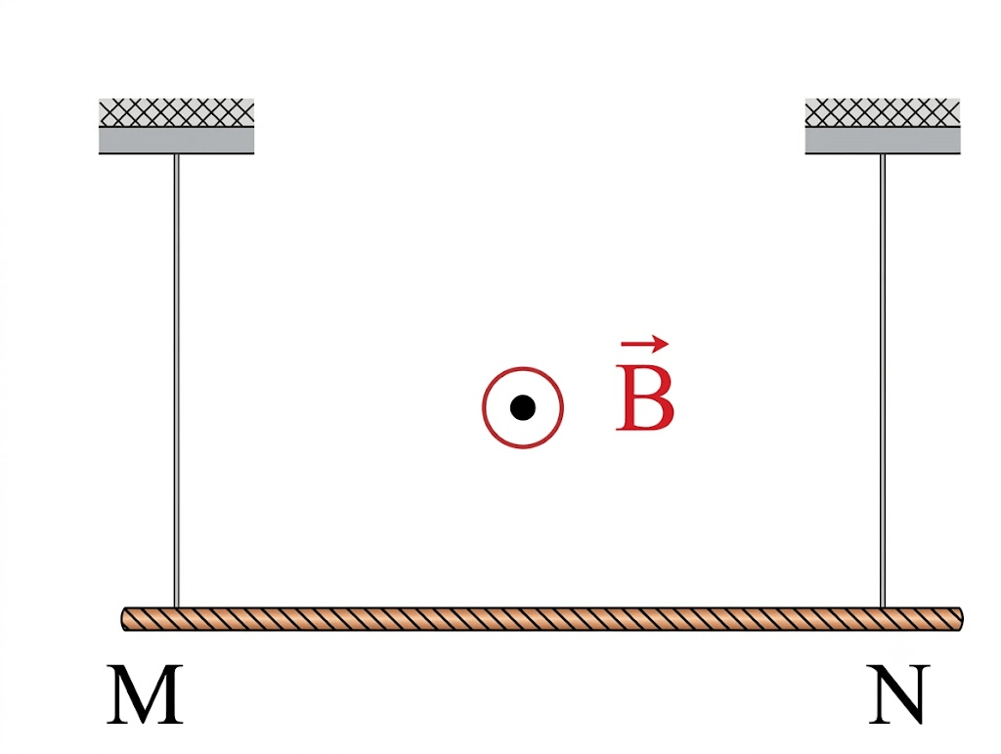

Lệnh khẳng định | Đúng | Sai
a) Cho dòng điện chạy qua đoạn dây dẫn, để lực căng dây bằng 0 thì lực từ tác dụng lên dây có chiều hướng xuống.
b) Dòng điện có chiều từ N tới M thì lực từ tác dụng lên đoạn dây sẽ đặt tại trung điểm của đoạn dây và có chiều hướng lên.
c) Dòng điện có cường độ bằng $10$ A và chiều từ N tới M thì lực căng dây bằng 0.
d) Dòng điện có cường độ bằng $16$ A và chiều từ M tới N thì lực căng mỗi dây là $0,26$ N.

💡 Gợi mở của giáo viên:
• Điều kiện cân bằng của thanh MN: $2\vec{T} + \vec{P} + \vec{F} = \vec{0}$.
• Sử dụng quy tắc bàn tay trái để xác định chiều của lực từ $\vec{F}$.
📝 Lời giải chi tiết:
- a) Khi chưa có dòng điện, lực căng dây cân bằng với trọng lực. Để lực căng dây bằng 0 thì lực từ $\vec{F}$ phải hướng thẳng đứng lên trên để cân bằng với trọng lực $\vec{P}$. -> Sai.
- b) Cảm ứng từ $\vec{B}$ hướng từ trong ra ngoài ($⊙$). Áp dụng quy tắc bàn tay trái, để lực từ $\vec{F}$ hướng lên thì chiều dòng điện phải từ N tới M. Lực từ đặt tại trung điểm của đoạn dây dẫn. -> Đúng.
- c) Để lực căng dây bằng 0 thì:
- $F = P ⇔ BILsin 90^{∘} = mg ⇒ I = \frac{mg}{BL} = \frac{0,01 · 10}{0,04 · 0,25} = 10$ A và dòng điện chạy từ N tới M. -> Đúng.
- d) Khi dòng điện $I = 16$ A có chiều từ M tới N, lực từ $\vec{F}$ hướng thẳng đứng xuống dưới cùng chiều với trọng lực $\vec{P}$.
- Độ lớn lực từ: $F = BIL = 0,04 · 16 · 0,25 = 0,16$ N.
- Trọng lượng: $P = mg = 0,01 · 10 = 0,1$ N.
- Điều kiện cân bằng: $2T = P + F = 0,1 + 0,16 = 0,26$ N $⇒ T = \frac{0,26}{2} = 0,13$ N.
- Vậy lực căng mỗi sợi dây là $0,13$ N. -> Sai.
➜ Kết luận: SĐĐS

Câu 24. Một đoạn dây thẳng bằng đồng được đặt vuông góc với từ trường đều, có dòng điện $7,0$ A chạy qua. Khối lượng của một đơn vị chiều dài của đoạn dây là $46,6$ g/m và gia tốc trọng trường là $9,8{ m/s}^{2}$. Bỏ qua ảnh hưởng của từ trường Trái Đất lên đoạn dây.
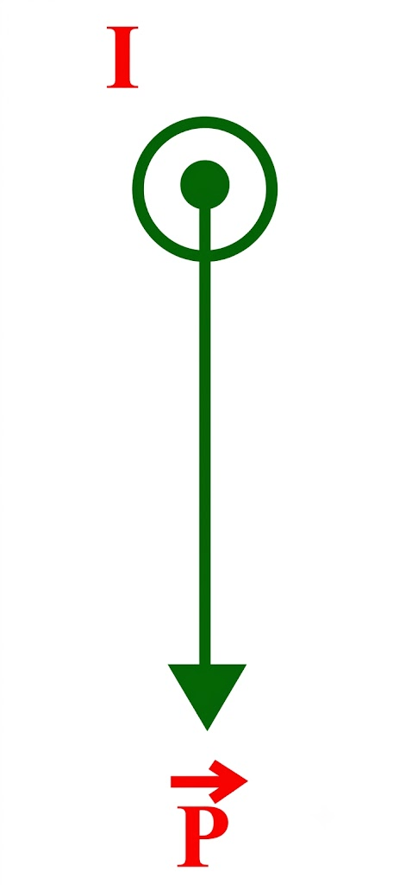

Lệnh khẳng định | Đúng | Sai
a) Lực từ tác dụng lên đoạn dây sẽ tăng lên nếu cảm ứng từ trong từ trường đều tăng lên mà dòng điện giữ nguyên.
b) Cảm ứng từ B có phương nằm ngang và chiều từ phải sang trái.
c) Lực từ có thể cân bằng với trọng lực khi đoạn dây được đặt trong một từ trường với cảm ứng từ bằng $6,5 · 10^{-2}$ T.
d) Nếu thay dây dẫn trên bằng dây dẫn nhôm có cùng kích cỡ nhưng khối lượng riêng thấp hơn, thì lực từ cần để cân bằng dây sẽ tăng.

💡 Gợi mở của giáo viên:
• Công thức tính lực từ: $F = BILsinα$.
• Trọng lượng của đoạn dây: $P = mg = d · L · g$.
• Điều kiện để lực từ cân bằng với trọng lực: $\vec{F} + \vec{P} = \vec{0} ⇒ F = P$.
📝 Lời giải chi tiết:
- a) Ta có $F = BILsinα$, khi $B$ tăng và $I$ không đổi thì lực từ $F$ tăng. -> Đúng.
- b) Trọng lực $\vec{P}$ hướng thẳng đứng xuống dưới. Để lực từ $\vec{F}$ cân bằng với trọng lực thì $\vec{F}$ phải hướng thẳng đứng lên trên. Khi dòng điện $I$ nằm ngang, theo quy tắc bàn tay trái, véctơ $\vec{B}$ phải có phương nằm ngang và vuông góc với dòng điện chứ không phải từ phải sang trái theo phương dòng điện. -> Sai.
- c) Khi lực từ cân bằng với trọng lực:
- $F = P ⇔ BIL = dLg ⇒ B = \frac{dg}{I} = \frac{46,6 · 10^{-3} · 9,8}{7,0} ≈ 6,52 · 10^{-2}$ T $≈ 6,5 · 10^{-2}$ T. -> Đúng.
- d) Dây nhôm có khối lượng riêng nhỏ hơn nên với cùng kích cỡ, khối lượng và trọng lượng của dây nhôm sẽ nhỏ hơn. Do đó, lực từ cần thiết để cân bằng với trọng lực sẽ giảm đi chứ không tăng. -> Sai.
➜ Kết luận: ĐSĐS

Câu 25. Một dây dẫn thẳng MN có chiều dài $6$ cm, có cường độ dòng điện $I = 5$ A chạy qua đặt trong từ trường đều có cảm ứng từ $B = 0,5$ T. Lực từ tác dụng lên đoạn dây dẫn có độ lớn $F = 7,5· 10^{-2}$ N. Góc hợp bởi đoạn dây mang dòng điện và vectơ cảm ứng từ là bao nhiêu độ?
Kết quả: .......................................
💡 Gợi mở của giáo viên:
• Áp dụng công thức tính độ lớn lực từ tác dụng lên đoạn dây dẫn mang dòng điện: $F = I B L sinα$.
📝 Lời giải chi tiết:
- Ta có: $L = 6$ cm $= 0,06$ m.
- Độ lớn lực từ: $F = I B L sinα$
- $⇒ sinα = \frac{F}{I B L} = \frac{7,5· 10^{-2}}{5 · 0,5 · 0,06} = 0,5$
- $⇒ α = 30^{∘}$.
➜ Kết luận: 30

Câu 26. Một đoạn dây dẫn dài $10$ cm đặt trong từ trường đều, hợp với vectơ cảm ứng từ một góc $30^{∘}$. Dòng điện có cường độ $2$ A chạy qua dây dẫn thì lực từ tác dụng lên đoạn dây dẫn có độ lớn là $4· 10^{-2}$ N. Độ lớn cảm ứng từ là bao nhiêu tesla?
Kết quả: .......................................
💡 Gợi mở của giáo viên:
• Áp dụng công thức tính cảm ứng từ: $B = \frac{F}{I L sinα}$.
📝 Lời giải chi tiết:
- Đổi $L = 10$ cm $= 0,1$ m.
- Độ lớn cảm ứng từ là:
- $B = \frac{F}{I L sin 30^{∘}} = \frac{4· 10^{-2}}{2 · 0,1 · 0,5} = 0,4$ T.
➜ Kết luận: 0,4

Câu 27. Một dây dẫn có bán kính $0,2$ cm và khối lượng riêng $2000{ kg/m}^{3}$ được đặt trong từ trường. Nếu dây có thể mang dòng điện $5$ A thì cảm ứng từ mà nó đặt vào phải là bao nhiêu mT thì dây dẫn cân bằng? (lấy $g = 9,81{ m/s}^{2}$).
Kết quả: .......................................
💡 Gợi mở của giáo viên:
• Khối lượng của đoạn dây dẫn hình trụ: $m = ρ V = ρ π R^{2} L$.
• Điều kiện cân bằng: $F = P ⇔ BIL = mg$.
📝 Lời giải chi tiết:
- Khối lượng của đoạn dây dài $L$ là:
- $m = ρ π R^{2} L$.
- Để dây cân bằng thì lực từ phải cân bằng với trọng lực:
- $BIL = mg ⇔ BIL = ρ π R^{2} L g ⇒ B = \frac{ρ π R^{2} g}{I}$.
- Thay số:
- $B = \frac{2000 · π · (0,2 · 10^{-2})^{2} · 9,81}{5} ≈ 0,0493$ T $≈ 49$ mT.
➜ Kết luận: 49

Câu 28. Một dây dẫn được uốn gập thành một khung dây có dạng tam giác vuông AMN nằm trong mặt phẳng hình vẽ, cạnh AM $= 8$ cm và cạnh AN $= 6$ cm. Đặt khung dây vào trong từ trường đều, cảm ứng từ có độ lớn $3· 10^{-3}$ T, có phương song song với cạnh AN và chiều từ trái sang phải như hình vẽ.
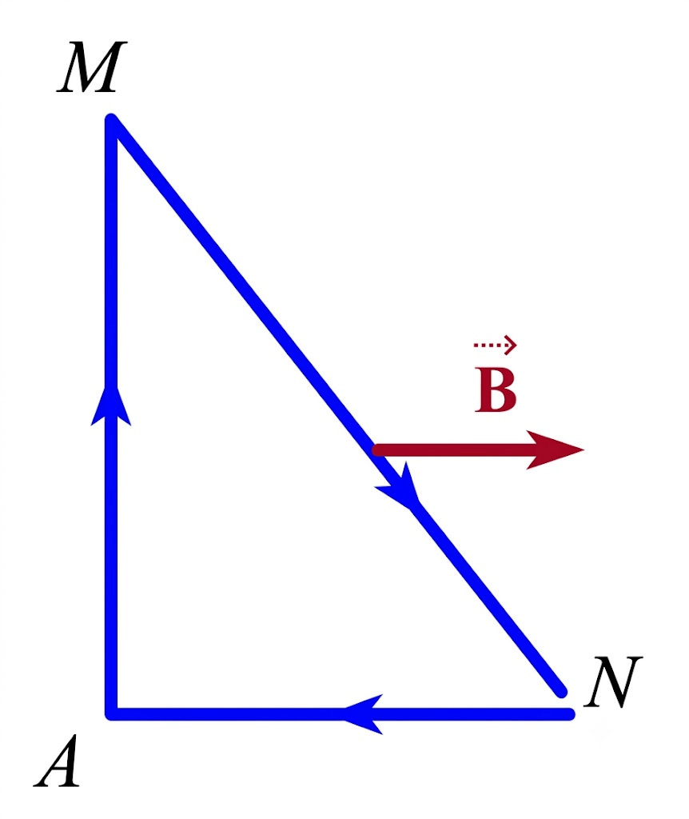
Khi dòng điện chạy trong khung dây có cường độ $5$ A thì độ lớn lực từ do từ trường đều tác dụng lên các cạnh AM, MN và NA lần lượt là $F_{1}, F_{2}$ và $F_{3}$. Giá trị của $(F_{1} + F_{2} + F_{3})$ là bao nhiêu mN?
Kết quả: .......................................
💡 Gợi mở của giáo viên:
• Lực từ tác dụng lên từng đoạn dây: $F = I B L sinα$.
• Tính lực từ tác dụng lên từng cạnh rồi cộng lại.
📝 Lời giải chi tiết:
- Đổi AM $= 8$ cm $= 0,08$ m, AN $= 6$ cm $= 0,06$ m.
- Cạnh huyền MN $= \sqrt{{AM}^{2} + {AN}^{2}} = \sqrt{8^{2} + 6^{2}} = 10$ cm $= 0,1$ m.
- Cạnh AM vuông góc với $\vec{B}$ nên $α_{1} = 90^{∘}$:
- $F_{1} = I ·$ AM $· B · sin 90^{∘} = 5 · 0,08 · 3· 10^{-3} = 1,2· 10^{-3}$ N $= 1,2$ mN.
- Cạnh NA song song ngược chiều với $\vec{B}$ nên $α_{3} = 180^{∘}$:
- $F_{3} = I ·$ NA $· B · sin 180^{∘} = 0$ mN.
- Cạnh MN: góc giữa dòng điện trên cạnh MN và $\vec{B}$ thoả mãn $sinα_{2} = sin(\hat{MNA}) = \frac{AM}{MN} = \frac{8}{10} = 0,8$:
- $F_{2} = I ·$ MN $· B · sinα_{2} = 5 · 0,1 · 3· 10^{-3} · 0,8 = 1,2· 10^{-3}$ N $= 1,2$ mN.
- Vậy giá trị của $(F_{1} + F_{2} + F_{3})$ là:
- $F_{1} + F_{2} + F_{3} = 1,2 + 1,2 + 0 = 2,4$ mN.
➜ Kết luận: 2,4

Câu 29. Một đoạn dây đồng CD dài $20$ cm, nặng $12$ gam được treo ở hai đầu bằng hai sợi dây mềm, rất nhẹ, cách điện sao cho đoạn dây CD nằm ngang. Đưa đoạn dây đồng vào trong từ trường đều có cảm ứng từ $B = 0,2$ T và các đường sức từ là những đường thẳng đứng hướng lên. Dây treo có thể chịu được lực kéo lớn nhất là $0,075$ N. Lấy $g = 10{ m/s}^{2}$. Hỏi có thể cho dòng điện qua dây CD có cường độ lớn nhất là bao nhiêu ampe để dây treo không bị đứt?
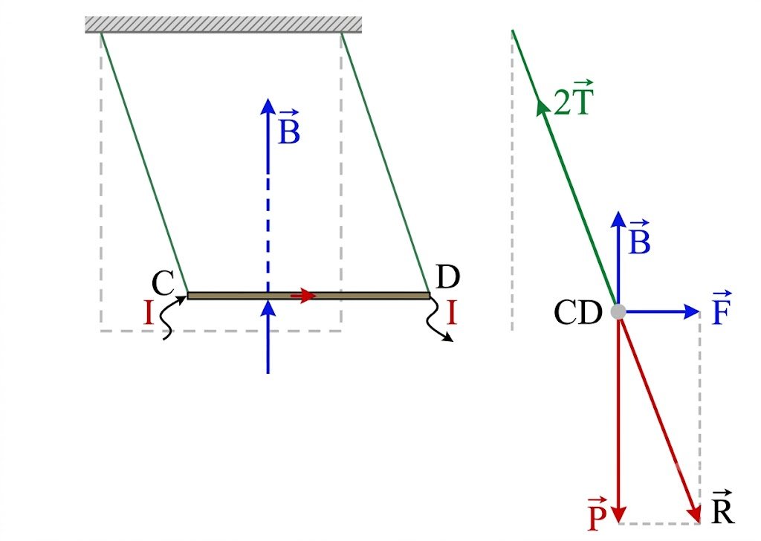

Kết quả: .......................................
💡 Gợi mở của giáo viên:
• Hợp lực của trọng lực và lực từ tác dụng lên đoạn dây cân bằng với tổng lực căng hai sợi dây: $2T = \sqrt{P^{2} + F^{2}}$.
• Để dây không đứt: $T ≤ T_{max} ⇒ 2T_{max} ≥ \sqrt{P^{2} + F^{2}}$.
📝 Lời giải chi tiết:
- Đổi: $L = 20$ cm $= 0,2$ m; $m = 12$ g $= 0,012$ kg.
- Trọng lượng của đoạn dây: $P = mg = 0,012 · 10 = 0,12$ N.
- Lực từ tác dụng lên đoạn dây: $F = BIL = 0,2 · I · 0,2 = 0,04I$.
- Để dây treo không bị đứt thì:
- $2T_{max} = \sqrt{P^{2} + F^{2}} ⇒ 2 · 0,075 = \sqrt{0,12^{2} + (0,04I)^{2}}$
- $⇔ 0,15 = \sqrt{0,12^{2} + (0,04I)^{2}} ⇒ 0,04I = \sqrt{0,15^{2} - 0,12^{2}} = 0,09$
- $⇒ I = \frac{0,09}{0,04} = 2,25$ A.
➜ Kết luận: 2,25

Câu 30. Một dây dẫn thẳng MN chiều dài L, khối lượng của một đơn vị dài của dây là $D = 0,04$ kg/m. Dây được treo bằng hai dây dẫn nhẹ thẳng đứng và đặt trong từ trường đều có vector cảm ứng từ vuông góc với mặt phẳng chứa MN và dây treo và có độ lớn là $B = 0,04$ T:
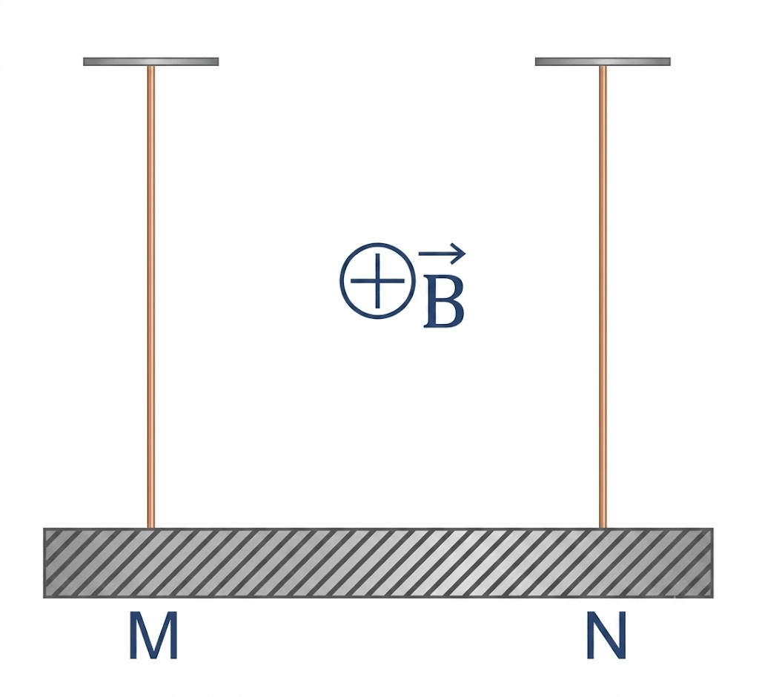
Cho dòng điện có cường độ I chạy qua dây. Xác định độ lớn của I để lực căng của các dây treo bằng không (theo đơn vị ampe, lấy $g = 10{ m/s}^{2}$).
Kết quả: .......................................
💡 Gợi mở của giáo viên:
• Để lực căng của các dây treo bằng 0 thì lực từ phải hướng thẳng đứng lên trên và có độ lớn bằng trọng lực của đoạn dây.
📝 Lời giải chi tiết:
- Điều kiện cân bằng để lực căng bằng 0:
- $F = P ⇔ BILsin 90^{∘} = mg ⇔ BIL = DLg$
- $⇒ I = \frac{Dg}{B} = \frac{0,04 · 10}{0,04} = 10$ A.
➜ Kết luận: 10

